В. М. Текиев, А. Л. Рутковский, М. Э. Багаева

ПРИНЦИПЫ И СХЕМЫ АВТОМАТИЗАЦИИ ПЕЧЕЙ ЦВЕТНОЙ МЕТАЛЛУРГИИ

Методические указания по выполнению курсового
и дипломного проектов

Для студентов специальностей 150103.65 – «Теплофизика, автоматизация и экология промышленных печей, 20301.65 – «Автоматизация промышленных печей и производств»

Владикавказ 2009
ФЕДЕРАЛЬНОЕ АГЕНТСТВО ПО ОБРАЗОВАНИЮ

СЕВЕРО-КАВКАЗСКИЙ ГОРНО-МЕТАЛЛУРГИЧЕСКИЙ ИНСТИТУТ
(ГОСУДАРСТВЕННЫЙ ТЕХНОЛОГИЧЕСКИЙ УНИВЕРСИТЕТ)

В. М. Текиев, А. Л. Рутковский, М. Э. Багаева

ПРИНЦИПЫ И СХЕМЫ АВТОМАТИЗАЦИИ ПЕЧЕЙ ЦВЕТНОЙ МЕТАЛЛУРГИИ

Методические указания по выполнению курсового
и дипломного проектов

Для студентов специальностей 150103.65 – «Теплофизика, автоматизация и экология промышленных печей, 20301.65 – «Автоматизация промышленных печей и производств»

Допущено редакционно-издательским советом Государственного образовательного учреждения высшего профессионального образования «Северо-Кавказский горно-металлургический институт (государственный технологический университет)»

Владикавказ 2009
УДК 669.2/8-52
ББК 34.33
П 75

Текиев В. М., Рутковский А. Л., Багаева М. Э.
П 75 Принципы и схемы автоматизации печей цветной металлургии. – Владикавказ: Издательство СКГМИ (ГТУ) «Терек», 2009. – 78 с.

© Текиев В. М., 2009
© Рутковский А. Л., 2009
© Багаева М. Э., 2009
© Изд-во СКГМИ (ГТУ) «Терек», 2009

Подписано в печать 27.07.09. Формат 60х84 1/16. Бумага офсетная.
Гарнитура «Таймс». Печать на ризографе.
Тираж 93 экз. Объем 4,5 усл. п.л. Заказ №
Отпечатано в отделе оперативной полиграфии СКГМИ (ГТУ)
362021, Владикавказ, ул. Николаева, 44.
ВВЕДЕНИЕ

Автоматизация производственного процесса представляет собой сложный комплекс мероприятий, цель которых – освободить человека от функций непосредственного управления процессом, передав их специальным устройствам. Для того чтобы технологическое оборудование работало в требуемом режиме, т.е. с высоким коэффициентом полезного действия, с заданной производительностью, давало продукцию высокого качества и работало надежно, необходимо поддерживать величины, характеризующие процесс, постоянными или изменяющимися во времени по определенному закону, который либо известен заранее, либо автоматически определяется во время регулирования.
При проектировании схем автоматизации любых технологических процессов решаются следующие основные вопросы: выбор регулируемых параметров и регулирующих воздействий для систем автоматического управления процессом; выбор параметров автоматического контроля; выбор средств автоматического контроля и регулирования.
При разработке функциональной схемы автоматизации особенно важен правильный выбор технологических параметров, подлежащих автоматическому регулированию. Обычно для решения этой задачи исходят из известных логических зависимостей между параметрами, влияющими на процесс, и параметрами, характеризующими ход процесса.
В качестве регулируемых величин следует выбирать параметры, непосредственно влияющие на качество готовой продукции, на весь ход технологического процесса. Это прежде всего величины, от которых в наибольшей степени зависят производительность и экономичность работы агрегата, химические и физические свойства продукта на выходе из него. При выборе регулируемых параметров необходимо учитывать главным образом экономический эффект от внедрения автоматики.
Регулирующее воздействие системы должно обеспечить наиболее полное и быстрое изменение регулируемого параметра в требуемом направлении. Вместе с тем регулирующее воздействие одной системы по возможности не должно мешать работе соседних систем.
Непрерывно контролируемые технологические параметры должны наиболее полно отражать ход автоматизируемого процесса и состояние технологического оборудования. Эти величины должны, прежде всего, отражать качество готового продукта, производительность оборудования и экономичность процесса. Кроме того, для наблюдения за режимом работы систем автоматического регулирования необходим непрерывный контроль всех регулируемых параметров. При этом установка каждой системы контроля должна быть строго обоснована, так как завышение без особой необходимости числа контрольно–измерительных приборов уменьшает экономическую эффективность от внедрения автоматики.
Большое значение имеет выбор соответствующих приборов и регуляторов. Выбор средств автоматизации определяется наличием вспомогательной энергии для измерительных приборов и регуляторов; условиями применения автоматической аппаратуры (агрессивностью, абразивностью, кристаллизуемостью и загрязненностью измеряемой среды); необходимой точностью и быстродействием устройств автоматики; однотипностью аппаратуры и удобством ее обслуживания.
Предлагаемое авторами пособие – «Принципиальные схемы автоматизации печей цветной металлургии» – ставит своей целью оказание помощи студентам специальностей «Автоматизация технологических процессов и производств», «Теплофизика, автоматизация и экология промышленных печей» и «Металлургия цветных металлов» при выполнении ими курсовых проектов и разделов дипломных проектов, связанных с разработкой схем автоматизации процессов цветной металлургии, протекающих в промышленных печах различного принципа действия и различного назначения.
Пособие может быть полезным и при изучении теоретических учебных курсов, связанных с предметом данных методических указаний.

- ВИДЫ МЕТАЛЛУРГИЧЕСКИХ ПЕЧЕЙ,
ОСОБЕННОСТИ ИХ АВТОМАТИЗАЦИИ

Металлургической печью называют устройство для нагрева, обжига или плавления материала с целью дальнейшей обработки его или придания ему требуемых свойств. По назначению печи цветной металлургии можно разделить на плавильные и нагревательные. При плавке материал в результате повышения температуры расплавляется и продукты плавки разделяются по плотности. По химизму процесса плавка может быть восстановительной, окислительной, осадительной и т.д. К основным типам плавильных печей следует отнести шахтные и отражательные печи для плавки руд и концентратов, а также пламенные рафинировочные печи. В нагревательных печах обрабатываемый материал нагревается ниже температуры плавления. Процессы, протекающие в нагревательных печах, весьма разнообразны. К ним относится прежде всего обжиг материала, который может быть в зависимости от химизма процесса восстановительным, окислительным, сульфатизирующим и т.д. Следует также назвать обжиг со спеканием, сушку материала, спекание, возгонку, кальцинацию, термическую обработку полуфабрикатов и другие процессы, протекающие в нагревательных печах.
По режиму работы печи можно разделить на периодические и непрерывного действия. По способу передачи тепла материалу различают печи с радиационным теплообменом, конвективным теплообменом и смешанного типа. Так, например, в отражательных печах тепло передается материалу главным образом излучением (радиацией). В шахтных печах имеет место конвективный теплообмен. Во вращающихся печах передача тепла происходит тем и другим способом.
Решение принципиальных вопросов автоматизации прирометаллургических процессов во многом зависит от отмеченных выше особенностей печей различных типов. Так, для плавильных печей система регулирования температуры должна поддерживать максимально возможную для данной конструкции печи температуру. Величина ее при этом ограничивается только условиями надежности работы кладки и других элементов печи, а не требованиями технологического режима.
В то же время в печах для обжига или спекания материала повышение температуры может привести к расплавлению шихты, что недопустимо с точки зрения технологии. Подача воздуха в отражательные печи, сушильные барабаны, вращающиеся печи кальцинации или спекания регулируется обычно в соответствии с режимом горения в рабочем пространстве печи, так как воздух здесь предназначен только для сжигания топлива. А в печах кипящего слоя, вращающихся вельц-печах воздух участвует в технологическом процессе, поэтому система автоматического регулирования подачи воздуха должна быть построена с учетом показателей технологического режима обжига, вельцевания. Для автоматического регулирования технологического режима печей периодического действия (нагревательные устройства различных типов) широко применяют системы программного регулирования, в то время как для печей непрерывного действия чаще всего используют системы стабилизации отдельных параметров процесса.
При всем многообразии металлургических печей общим для всех конструкций является передача тепла материалу. Подавляющее большинство печей отапливается газообразным, жидким или твердым топливом. Углерод, являясь основной горючей составляющей любого топлива, иногда участвует в качестве восстановителя в технологическом процессе. Широкое применение для отопления металлургических печей находит природный газ. Для сжигания газообразного топлива используют щелевые, беспламенные и инжекционные горелки. Твердое кусковое топливо (кокс, коксовая мелочь) обычно подают в печи в смеси с основным материалом. Измерение расхода топлива осуществляется с помощью весоизмерителей непрерывного действия различных типов, а управление подачей топлива – с помощью автоматических дозаторов, тарельчатых и другого типа питателей. Иногда используют в качестве топлива мазут (жидкое топливо).
Металлургическая печь представляет собой тепловой агрегат. Поэтому работа печи зависит главным образом от теплового режима. Тепловым режимом называют изменение во времени тепловыделения в рабочем пространстве печи. Основные системы автоматического регулирования теплового режима – управление подачей топлива, подачей воздуха и тягой – внедрены почти на всех печах металлургической промышленности. Но автоматизация теплового режима еще не означает полной автоматизации какой-либо печи, так как задачей печи является не сжигание топлива, а получение готового продукта заданного качества и в максимальном количестве (или за минимальное время). Полная, комплексная автоматизация агрегата должна обеспечить выполнение этой задачи. Такие системы оптимального регулирования пока еще почти не применяются для печей цветной металлургии. Причины этого кроются в неприспособленности многих агрегатов для автоматизации, в отсутствии датчиков для определения качества материалов, в сложности многих технологических процессов.
Большое внимание всегда уделяется режиму загрузки материалов в печь. Чаще всего в металлургическую печь загружают смесь нескольких компонентов шихты. Правильная дозировка их и своевременное смешивание (шихтовка) обеспечивают равномерный режим печи, заданное качество материала на выходе, максимальную производительность агрегата. Наиболее распространены в настоящее время системы автоматической стабилизации загрузки вне зависимости от технологического режима и качества исходного и готового продукта.
Конечной целью любого пирометаллургического процесса является получение в чистом виде нужного металла или его соединений. Необходимым условием нормального течения технологического процесса является выделение в печи достаточного количества тепла при сжигании топлива. Таким образом, тепловой режим любой печи – это важнейшая составная часть ее технологического режима. Тесная связь технологического и теплового процессов несомненна, но при изучении схем автоматизации печных установок их все же следует разграничивать, так как принципы автоматизации здесь различны.
Тепловой режим печи является основным, но не единственным фактором, определяющим характер технологического процесса. Иначе говоря, количество и качество готового продукта, получаемого из печи, зависит не только от теплового режима, но и от химического состава материала, загружаемого в печь, от фракционного состава его, от конструкции печи, загрузочных и разгрузочных устройств и т.п. Поэтому автоматизация теплового режима печи является только составной, хотя и наиболее важной, частью автоматизации технологического режима данного агрегата. Методика автоматизации теплового режима металлургических печей в настоящее время достаточно хорошо разработана, и на подавляющем большинстве предприятий давно эксплуатируются системы автоматического регулирования теплового режима печей.
Автоматическое регулирование теплового режима печи обеспечивается, как правило, системой регулирования подачи топлива, системой регулирования подачи воздуха и системой регулирования тяги.
Основным назначением системы регулирования подачи топлива является организация такого режима горения в печи, чтобы количество тепла, выделяющегося в рабочем пространстве, было пропорционально количеству тепла, потребляемого материалом. Строгое поддержание баланса прихода – расхода тепла обеспечило бы оптимальные условия для данного пирометаллургического процесса. Однако такая схема регулирования подачи топлива пока неосуществима из-за невозможности непрерывного измерения количества тепла, потребляемого материалом, находящимся в печи. Поэтому сейчас применяются различные косвенные методы регулирования подачи топлива в печь.
Наиболее распространена схема автоматического регулирования подачи топлива в печь по температуре в рабочем пространстве. Принципиальным недостатком такой схемы является неоднозначность зависимости между температурой в печи и теплопередачей от факела горения топлива к материалу. На передачу тепла материалу, кроме температуры в печи, влияют также и положение факела в рабочем пространстве, и степень черноты факела, и скорость движения газов, и степень заполнения факелом рабочего пространства, и атмосферные условия в цехе, и состояние кладки печи.
Температуру в печи чаще всего измеряют с помощью радиационных пирометров, визированных на свод печи через отверстие в боковой стенке ее или с помощью термопар, установленных в своде печи. Погрешность измерения температуры, имеющаяся при использовании любого из указанных способов, ухудшает качество регулирования. Тем не менее, схема регулирования подачи топлива в печь по температуре в ней относительно проста, достаточно надежна, хорошо освоена и широко применяется на предприятиях, так как указанные выше недостатки ее не всегда имеют решающее значение, а лучшие варианты пока не разработаны.
Для отдельных типов печей применяют схему регулирования подачи топлива по соотношению материал – топливо, считая, что количество топлива, потребное для обработки весовой единицы материала, остается всегда примерно постоянным. Такая схема применима только для печей строго непрерывного действия. Недостатком ее является невозможность учета колебаний качественного состава топлива и материала.
От подачи воздуха в печь во многом зависит экономичность режима горения топлива. Поэтому регулятор подачи воздуха часто называют регулятором экономичности. Действительно, снижение подачи воздуха по сравнению с необходимым количеством вызывает ухудшение условий горения, недожог топлива, а значит, и перерасход его. Повышение подачи воздуха ведет к охлаждению факела в рабочем пространстве печи, т.е. также к перерасходу топлива. Кроме того, увеличивается расход энергии на привод тяго-дутьевых установок. Подача воздуха в печь всегда превышает теоретически необходимое для горения топлива количество его. Это объясняется недостаточно благоприятными условиями перемешивания топлива и воздуха. Отношение рабочего расхода воздуха в печь к теоретически необходимому для горения количеству его называют коэффициентом избытка воздуха α. Коэффициент избытка воздуха во многом определяет режим горения. Для современных печей коэффициент α составляет 1,05–1,1, а иногда и большую величину. Коэффициент избытка воздуха зависит от конструкции печи, горелок, от качества топлива. Неорганизованные присосы воздуха в печь также сильно влияют на режим горения. На некоторых вращающихся печах неорганизованные присосы воздуха настолько велики, что установка регулятора подачи воздуха полностью теряет смысл.
С учетом вышесказанного на практике повсеместно применяют схему регулирования подачи воздуха в печь по соотношению топливо – воздух. Эта схема поддерживает постоянно заданное соотношение между расходом топлива и расходом воздуха. Схема соотношения давно и очень хорошо освоена, проста, надежна, но имеет некоторые принципиальные недостатки. Здесь не учитываются колебания теплоты сгорания топлива, всегда имеющиеся на практике. Кроме того, изменения условий горения топлива не отражаются на работе регулятора подачи воздуха. Между тем при изменении качественного состава топлива или условий его сжигания требуется соответствующим образом изменить коэффициент избытка воздуха. Принципиально более правильной схемой регулирования подачи воздуха является управление расходом его по импульсу от содержания кислорода в отходящих газах печи. Действительно, поддерживая в отходящих газах минимальное содержание кислорода, можно обеспечить наибольшую экономичность режима горения. Из-за значительного запаздывания, недостаточно высокой надежности и сложности существующих газоанализаторов на кислород такая схема применяется редко. Практически надежной и правильной следует считать схему регулирования подачи воздуха по соотношению топливо – воздух с коррекцией по содержанию кислорода в отходящих газах.
Разрежение (давление) в печи также является важным фактором, влияющим на тепловой режим. Повышенное разрежение в рабочем пространстве приводит к увеличению неорганизованных присосов воздуха в печь, т.е. к перегрузке тяговых устройств и к снижению экономичности режима горения. Уменьшение разрежения в печи приводит к выбиванию горячих газов из нее, т.е. ухудшению условий труда, к потерям тепла с газами, к преждевременному разрушению кладки.
Принципиально правильной и применяемой на подавляющем большинстве печей является схема автоматического регулирования тяги по разрежению в рабочем пространстве печи воздействием на регулирующий орган на дымовом тракте ее. Схема эта проста и работает достаточно надежно. При реализации этой схемы следует особенно внимательно отнестись к выбору точки отбора регулирующего импульса, так как нестабильность поля давлений в рабочем пространстве печи, вызванная колебаниями положения факела и неравномерность загрузки материала, затрудняет получение представительного отбора импульса.
Изложенные в данном разделе общие принципы автоматического регулирования теплового режима могут быть отнесены почти ко всем типам пламенных печей цветной металлургии. Принципы и схемы автоматизации рассмотрены в этом пособии на примере печей кипящего слоя для обжига цинкового и молибденитового концентратов, вельц–печи цинкового производства, печей спекания и кальцинации алюминиевого производства, печи отражательной плавки медного концентрата и аппарата для агломерации свинцового концентрата.

2. АВТОМАТИЗАЦИЯ ПРОЦЕССА ОБЖИГА
ЦИНКОВОГО КОНЦЕНТРАТА В КИПЯЩЕМ СЛОЕ

2.1. ОПИСАНИЕ ТЕХНОЛОГИЧЕСКОГО ПРОЦЕССА

Для интенсификации многих технологических процессов широко применяют метод так называемого кипящего слоя. Кипящий слой получают в печах продуванием воздуха снизу через слой мелкого материала. При этом зерна материала находятся в постоянном движении в потоке воздуха, слой материала как бы кипит. Кипящий слой обладает основными свойствами жидкости: текучестью, способностью принимать форму сосуда, в котором он находится. Крупным преимуществом данного состояния материала является резкое увеличение поверхности соприкосновения материала с воздухом, что и приводит к интенсификации технологического процесса.
В цветной металлургии печи кипящего слоя применяют для обжига медных, никелевых, молибденитовых и цинковых концентратов, для сушки различных материалов, для возгонки сурьмы и т.д. Рассмотрим основные принципиальные вопросы автоматизации процесса обжига цинкового концентрата.
На рис. 2.1 представлена схема цепи аппаратов процесса обжига цинковых концентратов в кипящем слое. Цинковый концентрат подвергается обжигу для перевода сульфида цинка в окись и частично в сернокислый цинк.

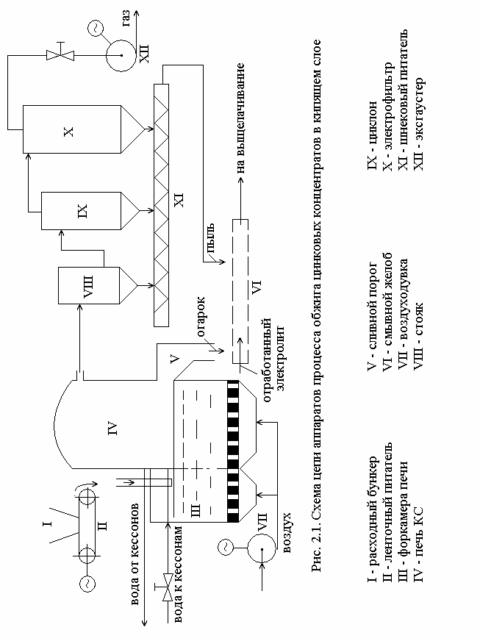

Полученный в печи огарок выщелачивается затем серной кислотой, а газы с содержанием SO₂ до 8–10 % используют в сернокислотном производстве. При окислении сульфидов в печи выделяется значительно больше тепла, чем необходимо для поддержания требуемой температуры (930–950 ^{о}С), поэтому часть тепла приходится выводить из слоя. Для этого могут быть применены кессоны, змеевки с водой, впрыск воды в печь.
Из расходного бункера I концентрат подается ленточным питателем II в форкамеру печи III. Форкамера (подготовительная камера) служит для образования кипящего слоя, для предварительного подогрева материала. Из форкамеры материал перетекает в собственно печь IV, где и происходит основной процесс обжига. В бетонный под печи вмонтированы воздушные сопла, создающие скорость воздушной струи до 10–12 м/с. Воздух к соплам подводится от воздуходувки VII через распределительные воздушные коробки. Для более равномерного распределения дутья по участкам пода воздухораспределительные коробки секционированы. При среднем размере зерен материала около 2–3 мм давление воздуха в распределительной коробке составляет 10–20 кПа. На 1 кг концентрата расходуется примерно 2 м³ воздуха. Высота кипящего слоя в этих условиях достигает 1,0–1,3 м. В нормальном режиме топливом для процесса служит сам концентрат. Материал постепенно перемещается в кипящем слое по направлению от форкамеры к сливному порогу V. В процессе движения сульфиды окисляются и готовый огарок ссыпается через сливной порог в смывной желоб VI. Струя отработанного электролита, содержащего кислоту H₂SO₄, смывает огарок по желобу в цех выщелачивания.
Печь кипящего слоя является типичной беспламенной печью. Отходящие газы в печи не охлаждаются и имеют на выходе температуру до 850–900 ^{о}С. Для нормальной работы всех последующих устройств необходимо снизить температуру до 450–550 ^{о}С. Первая пылеосадительная камера VIII является одновременно и холодильником. Наличие мелких фракций в концентрате обуславливает унос значительного количества огарка с уходящими газами. Иногда до половины всего материала уносится в газоходы. Для улавливания ценной пыли из газов устанавливается мощная пылеосадительная система. На схеме показана часть этой системы: циклон IX и электрофильтр X. Пыль из бункеров пылеочистки собирается шнеком XI и подается в смывной желоб, а газ поступает на сернокислотное производство. Разрежение перед эксгаустером XII составляет 1200–1300 Па. Температура газа за батарейным циклоном не превышает 300–350 ^{о}С. Для отвода избыточного тепла от кипящего слоя в рассматриваемой схеме предусмотрены кессоны с водяным охлаждением.

2.2. АНАЛИЗ ПРОЦЕССА ОБЖИГА В ПЕЧИ КС КАК ОБЪЕКТА АВТОМАТИЗАЦИИ

Основным параметром процесса обжига является температура слоя. Повышение температуры может вызвать частичное расплавление материала и спекание его в крупные куски, из-за чего нарушается кипящий слой. Снижение температуры ведет к неполному окислению сульфидов, т.е. к уменьшению производительности печи. Поскольку топливом для печи служит концентрат, то температура слоя зависит и от его качества. Режим отъема тепла от слоя также отражается на температуре в печи. Таким образом, поддержание постоянной температуры слоя может быть осуществлено воздействием либо на загрузку материала, либо на режим отъема тепла. Первый метод чаще применяют на отечественных предприятиях: он прост, надежен и хорошо освоен. Тем не менее, система автоматического регулирования температуры слоя управлением загрузкой концентрата имеет принципиальные недостатки. Объект регулирования – обжиговая печь – обладает большой постоянной времени, что вызывает значительное запаздывание в системе регулирования. Кроме того, по данным технологических испытаний, при отсутствии серьезных возмущений в системе регулирования, поддержание температуры слоя в пределах ±10 ^{о}С вызывает колебания расхода материала до ±3 %. Такая неравномерность хода печи, т.е. неравномерность ее производительности и концентрации сернистого газа за печью, неблагоприятно отражается на последующих процессах.
Для того чтобы уменьшить колебания производительности печи, вызываемые системой регулирования температуры слоя, целесообразно использовать схему стабилизации подачи материала с коррекцией по температуре слоя. Такая двухкаскадная схема регулирования применяется при наличии значительного запаздывания в линии питатель – загрузочная воронка печи.
Охлаждение слоя с помощью кессонов не позволяет решить вопрос автоматического регулирования температуры воздействием на количество отбираемого тепла. Изменение подачи воды в кессоны быстро сказывается лишь на температуре периферийных слоев материала в печи. А датчик системы регулирования устанавливают обычно почти в центре печи.
Проведенные исследования показали, что для высокотемпературных процессов при температуре слоя выше 600 ^{о}С более эффективным оказывается регулирование температуры слоя загрузкой, а не отъемом тепла. При высоких температурах в печи оптимальный диапазон регулирования требует отбора слишком большого количества тепла, что по технологическим нормам недопустимо.
Контроль температуры в нескольких точках кипящего слоя необходим как для настройки системы регулирования подачи материала, так и для правильного ведения технологического процесса обжига. Четыре – шесть термопар устанавливают перпендикулярно стенкам печи так, что рабочие концы их размещались в разных точках слоя.
Воздух, поступающий в печь, необходим для образования кипящего слоя и для окисления сульфидов. Технологические расчеты показывают, что для образования слоя обычно требуется несколько больше воздуха, чем для окисления сульфидов, т.е. для горения материала в печи. Следовательно, система автоматического регулирования подачи воздуха должна обеспечить необходимую высоту кипящего слоя. Высота слоя, видимо, зависит от давления воздуха в распределительной коробке печи, от количества и гранулометрического состава материала в рабочей камере печи. Последний параметр не поддается измерению, а количество материала в печи можно определить по величине загрузки. Считая, что фракционный состав материала остается примерно постоянным, можно выбрать два регулирующих импульса: расход концентрата и давление воздуха перед соплами. Оба варианта нашли применение на предприятиях.
Известны схемы автоматического регулирования подачи воздуха по расходу концентрата в печь, по соотношению расходов концентрат – воздух, по давлению воздуха в распределительной коробке печи, по схеме стабилизации. Последние две схемы используют несколько чаще первых двух, так как они позволяют лучше стабилизировать высоту слоя. От высоты кипящего слоя в печи в значительной мере зависит безаварийность работы установки. Небольшое повышение слоя, связанное с увеличением расхода воздуха, приводит к выносу весьма значительной части материала в газовый тракт, к забиванию газоходов и пылеосадительных устройств. Снижение слоя может вызвать уменьшение производительности печи и даже аварийную остановку ее из-за забивания воздушных сопел. Поэтому колебания давления воздуха, резко отражающиеся на высоте слоя, недопустимы.
В нашем случае целесообразно применять стабилизацию подачи воздуха. Коррекция по импульсу от давления в воздухораспределительной коробке вводится в регулятор постоянства расхода воздуха. Построение двухкаскадной системы регулирования позволяет учесть и расход, и давление воздуха.
Тяговый режим печи связан с состоянием кипящего слоя, так как унос мелких фракций из слоя зависит от разрежения под сводом печи. Нулевая линия, на которой давление равно атмосферному, располагается обычно на 0,5–1,0 м выше уровня слоя. Перемещение нулевой линии вверх, связанное с уменьшением разрежения под сводом, может вызвать выбивание газов из неплотностей печи. Снижение нулевой линии, соответствующее увеличению разрежения в печи, приводит к повышенному уносу мелкого материала. Работа пылеосадительных камер и циклонов тоже зависит от тягового режима. Все это обуславливает необходимость автоматического регулирования разрежения в печи. Нормально разрежение под сводом составляет 80–120 Па.
Контроль разрежений по газовому тракту необходим не только для настройки системы автоматического регулирования тяги, но и для проверки состояния газоходов и пылеуловителей. Увеличение перепада разрежений на любом участке газоходной системы свидетельствует о забивании его, а уменьшение перепада может означать появление неплотностей на данном участке. Разрежение желательно контролировать в четырех точках: за печью, за пылевой камерой, за циклоном и перед эксгаустером.
Процентное содержание SO₂ в отходящих газах – важный показатель работы серно-кислотной установки. Наиболее полное выжигание серы повышает качество огарка и положительно отражается на экономических показателях серно-кислотного производства.
Температура отходящих газов при продвижении их по газовому тракту снижается с 850–900 ^{о}С в печи до 250–300 ^{о}С перед эксгаустером. Контроль температур по газовому тракту позволяет следить за работой холодильника, наличием подсосов в газоходах и т.д. Температура должна контролироваться в четырех точках: в печи, перед холодильником, за ним и перед эксгаустером.
Хотя водоохлажадемые кессоны печи и не используют для автоматического регулирования температуры слоя, непрерывный контроль работы их необходим. Нормально температура воды на выходе из кессонов составляет 80–85 ^{о}С. Повышение этой температуры может вызвать парообразование внутри кессона, а образование паровой подушки на внутренней стенке приводит к прожогу его. Таким образом, аварийный выход кессона из строя является следствием недостаточной подачи воды. Снижение температуры воды на выходе из кессона означает, что подача воды в него слишком велика, а это неэкономично. Расход воды в кессоны, давление воды на входе и на выходе из них также являются показателями режима работы системы охлаждения. Прожог одного из кессонов может вызвать увеличение расхода воды в систему и снижение давления во входной линии по сравнению с обычным давлением, равным 0,1–0,15 МПа, поэтому необходим контроль и стабилизация расхода воды. Забивание одной из линий подвода воды вызывает повышение давления перед кессонами.
Печь кипящего слоя имеет обычно несколько кессонов, а все описанные ранее устройства установлены на общей линии. Между тем неправильный режим работы только одного из кессонов не всегда заметно отражается на параметрах общей магистрали. Ввиду этого установка измерителей температуры и давления на каждом кессоне резко повысила бы надежность работы системы охлаждения. Такая сложная схема контроля требует слишком больших затрат. Кроме контроля основных параметров режима работы кессонов, иногда осуществляется автоматическое регулирование подачи воды в них по температуре отходящей воды. Однако установка даже простых регуляторов прямого действия на каждом кессоне экономически нецелесообразна, а один регулятор на общей линии не обеспечивает достаточно надежного и устойчивого регулирования.

2.3. ВЫБОР СИСТЕМ АВТОМАТИЧЕСКОГО КОНТРОЛЯ
И РЕГУЛИРОВАНИЯ

Проведенный анализ особенностей процесса обжига цинкового концентрата в печи кипящего слоя показывает, что для обеспечения нормальных условий протекания процесса, а также исходя из особенностей динамики процесса, и кроме того, учитывая наличие или отсутствие специальной аппаратуры, предназначенной для автоматического контроля различных технологических параметров, целесообразно в проекте автоматизации предусмотреть следующие системы автоматического контроля и регулирования технологических параметров, значения которых характеризуют печь обжига цинкового сульфидного концентрата как объекта автоматизации:
1. Системы автоматического регулирования
– температуры кипящего слоя в печи;
– расхода воздуха в распределительную коробку печи;
– разрежения под сводом печи.
2. Системы автоматического контроля
– температуры в различных точках кипящего слоя;
– разрежения по всей длине газоходного тракта;
– расхода воды на кессоны;
– содержания SO₂ в отходящих газах;
– давления воздуха в распределительной коробке печи.
Номинальные значения выходных параметров данного объекта автоматизации приводятся в табл. 2.1.
В соответствии с требованиями, определяющими оптимальные условия протекания процесса обжига цинкового сульфидного концентрата в печи кипящего слоя, разработана функциональная схема автоматизации, представленная на рис. 2.2.

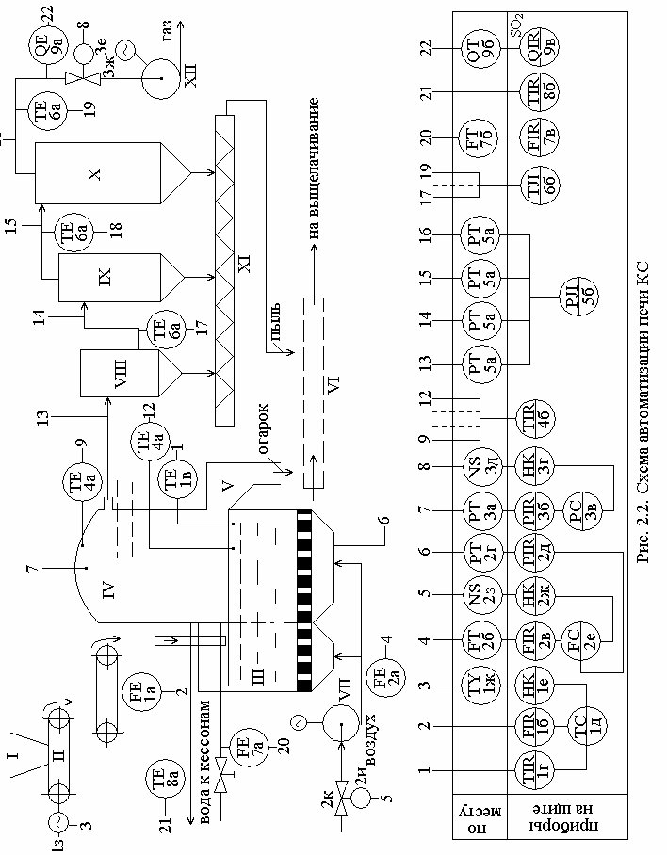

Таблица 2.1

№№  п/п | Наименование параметра | Единица измерения | Номинальная  величина
1. | Температура кипящего слоя | ^{о}С | 930–950
2. | Расход воздуха в печь | м³/ч | Зависит от производительности печи
3. | Разрежение под сводом печи | Па | 80–120
4. | Температура в различных точках кипящего слоя | ^{о}С | 930–950
5. | Разрежение по всей длине газоходного тракта (от печи до эксгаустера) | Па | от 80–120 до  1200–1300
6. | Температура по всей длине газоходного тракта ( от печи до эксгаустера) | ^{о}С | от 850–900 до  250–300
7. | Расход воды на кессоны | м³/ч | Зависит от производительности печи
8. | Температура воды на выходе из кессонов | ^{о}С | 80–85
9. | Содержание SO₂ в отходящих газах | % | 8–10
10. | Давление воздуха в распределительной коробке печи | кПа | 10–20

Схема включает все вышеперечисленные системы автоматического контроля и регулирования и построена главным образом по принципу стабилизации основных параметров процесса с введением коррекций в отдельных случаях. Как известно, это не наилучший вариант схем автоматизации технологических процессов. Сложность процесса обжига в кипящем слое и взаимосвязанность подавляющего большинства параметров его заставляют создавать схемы комплексного регулирования. В настоящее время для печей кипящего слоя разрабатывают специальные оптимизаторы, которые получив информацию о параметрах объекта, будут вырабатывать оптимальные задания регуляторам загрузки, подачи воздуха, тяги, впрыска воды и т.д.
2.4. ОПИСАНИЕ СИСТЕМ АВТОМАТИЧЕСКОГО КОНТРОЛЯ
И РЕГУЛИРОВАНИЯ

2.4.1. Система автоматического регулирования
температуры кипящего слоя в печи
Расход материала измеряют ленточным весоизмерителем (поз. 1а) и вторичным прибором (поз. 1б), а температуру в слое – термопарой (поз. 1в) и потенциометром (поз. 1г). С показывающих и самопишущих приборов 1б и 1г электрические сигналы подаются на автоматический регулятор (поз. 1д), который через блок ручного управления (поз. 1е) и пусковое устройство (поз. 1ж) осуществляет изменение скорости вращения электродвигателя (поз. 1 з), приводящее к изменению расхода шихты в печь.
Таким образом, в системе осуществляется стабилизация расхода шихты в печь с коррекцией по температуре в слое.

2.4.2. Система автоматического регулирования расхода воздуха в распределительную коробку печи
Расход воздуха измеряют комплектом приборов, включающим сужающее устройство (поз. 2а), дифманометр (поз. 2б) и вторичный прибор (поз. 2в), а давление воздуха в распределительной коробке печи – бесшкальным манометром (поз. 2г) и вторичным прибором (поз. 2д). С вторичных приборов сигналы подаются на автоматический регулятор (поз. 2е), а затем через блок ручного управления (поз. 2ж) и магнитный пускатель (поз. 2з) – на исполнительный механизм (поз. 2и), перемещающий регулирующий орган (поз. 2к), который изменяет расход воздуха в печь.
В этой системе предусмотрена стабилизация подачи воздуха с коррекцией по импульсу давления в воздухораспределительной коробке. Построение каскадной системы регулирования в данном случае связано с желанием учесть и расход, и давление воздуха.

2.4.3. Система автоматического регулирования разрежения
под сводом печи
Импульс по разрежению отбирается в центре свода печи, если газы из печи отводятся сверху, и в точке свода, смещенной в сторону газохода, при боковом отводе газов. В комплект системы регулирования входят: бесшкальный дифманометр (поз. 3а), вторичный прибор (поз. 3б), автоматический регулятор (поз. 3в), блок ручного управления (поз. 3г), магнитный пускатель (поз. 3д) и исполнительный механизм (поз. 3е). Исполнительный механизм по сигналу с регулятора поворачивает заслонку (поз. 3ж) на газопроводе перед эксгаустером, изменяя величину тяги.

2.4.4. Система автоматического контроля в различных
точках кипящего слоя
Несколько термопар (поз 4а) устанавливают перпендикулярно стенкам печи так, что рабочие концы их были в разных точках слоя. В комплекте с термопарами работает многоточечный потенциометр (поз. 4б).

2.4.5. Система автоматического контроля разрежения
по длине газоходного тракта
Отборные устройства для контроля разрежения устанавливают в четырех точках: за печью, за стояком, за циклоном и перед эксгаустером. Наглядное представление о тяговом режиме печи дает четырехточечный вторичный прибор (поз. 5б), на которой поступают унифицированные сигналы с манометров – преобразователей (поз. 5а).

2.4.6. Система автоматического контроля температуры
по всей длине газоходного тракта
Температура контролируется в трех точках (после стояка, после циклона и перед эксгаустером) с помощью термопар (поз. 6а) и многоточечного потенциометра (поз. 6б).

2.4.7. Система автоматического контроля расхода воды
на кессоны
Контроль осуществляется комплектом, включающим сужающее устройство (поз. 7а), дифманометр (поз. 7б) и вторичный показывающий и самопишущий прибор (поз. 7в).

2.4.8. Система автоматического контроля температуры воды на выходе из кессонов
Контроль температуры осуществляется с помощью термометра сопротивления (поз. 8а) и электронного моста (поз. 8б).

2.4.9. Система автоматического контроля содержания SO₂
в отходящих газах
Контроль концентрации сернистого газа осуществляется с помощью газоанализатора (поз. 9а, 9б) со вторичным прибором (поз. 9в).

3. АВТОМАТИЗАЦИЯ ПРОЦЕССА ОБЖИГА
МОЛИБДЕНИТОВОГО КОНЦЕНТРАТА В КИПЯЩЕМ СЛОЕ

3.1. ОПИСАНИЕ ТЕХНОЛОГИЧЕСКОГО ПРОЦЕССА

Молибденитовые концентраты служат исходным сырьем для производства различных соединений молибдена. Основной, широко применяемый в промышленной практике способ разложения молибденитовых концентратов – окислительный обжиг с образованием огарка, содержащего триоксид молибдена и примеси других соединений.
При обжиге молибденитовых концентратов протекает ряд химических реакций, главной из которых является реакция окисления молибденита с образованием триоксида молибдена. Эта реакция протекает при температурах выше 500 ^{о}С, в суммарном виде ее можно представить следующим образом:

${\text{MoS}}_{2}+{\text{3,5O}}_{2}→{\text{MoO}}_{3}+{\text{2SO}}_{2}$.

Высокий тепловой эффект реакции окисления обеспечивает возможность обжига молибденитовых концентратов за счет теплоты процесса.
Анализ химизма процесса обжига показал, что для получения огарков с высоким содержанием выщелачиваемого в растворах аммиака молибдена необходимо вести обжиг при строго определенной температуре, не допуская спекания материала, и при возможно меньшем взаимном контакте частиц. В наибольшей степени эти условия соблюдаются при обжиге в кипящем слое.
На рис. 3.1 представлена схема цепи аппаратов для обжига молибденитовых концентратов в кипящем слое.

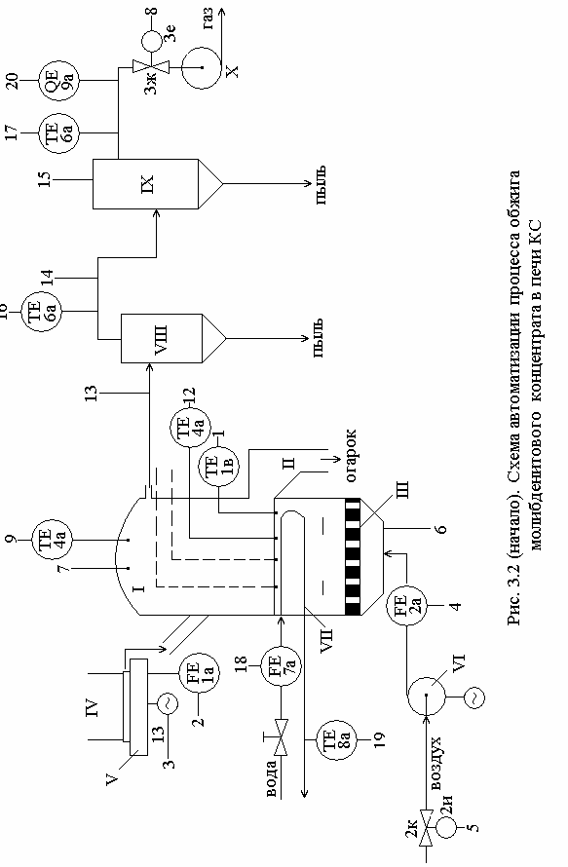
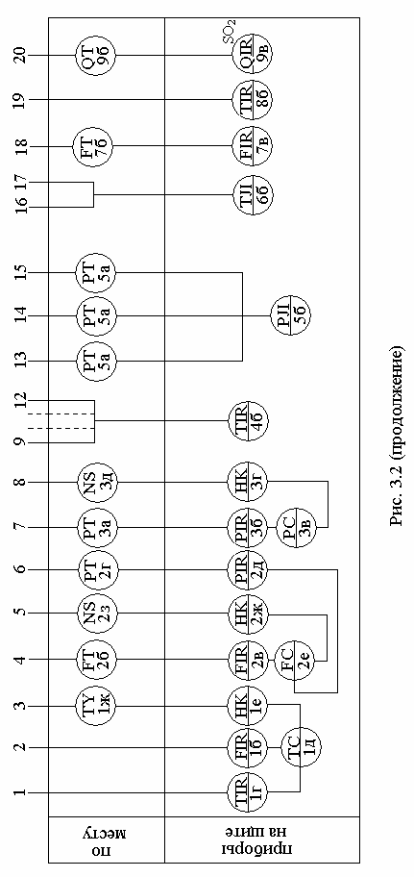
Печь I представляет собой огнеупорную камеру круглого или прямоугольного сечения, в нижней части которой расположена воздухораспределительная решетка III (подина). Решетка состоит из ряда стальных сопел с грибовидными съемными колпачками. Промежутки между соплами залиты жароупорным бетоном.
Равномерное питание печи концентратом – важнейшее условие поддержания заданного режима его обжига. При неравномерной подаче концентрата температура в слое будет сильно изменяться, так как реакция окисления сопровождается большим выделением тепла. Концентрат подается в печь узлом загрузки, состоящим из цилиндрического бункера IV (в конических концентрат зависает), под которыми находится тарельчатый питатель V с регулируемой скоростью оборотов. Нож питателя сбрасывает концентрат в бункер шлюзового затвора, откуда он по течке поступает в печь. На уровне 1000–1500 мм от подины в кладке имеется разгрузочное отверстие (порог выгрузки), через которое огарок непрерывно выгружается и через шлюзовой затвор II ссыпается в приемники. Вследствие близости температур возгорания молибденитового концентрата в КС (500–510 ^{о}С) и начала спекания огарков (580–590 ^{о}С) обжиг концентрата можно проводить лишь при относительно низкой температуре в слое, поддерживаемой в пределах 560–570 ^{о}С. При более высокой температуре обжига на стенках печи в надслоевой зоне образуются плотные наросты (результат окисления уносимых тонких частиц концентрата, приводящего к повышению температуры в этой зоне до 650–700 ^{о}С). Куски наростов падают в слой, постепенно накапливаются на подине, что приводит к нарушению процесса.
С газами уносится 20–40 % концентрата (в зависимости от его гранулометрического состава). Пыль большей частью улавливают в системе, состоящей из циклонов VIII и сухого электрофильтра IХ. Если газы содержат оксид рения Re₂O₇ (температура кипения 360 ^{о}С), то эффективное улавливание рения достигается установкой за циклонами или сухими электрофильтрами мокрых пылеуловителей: скруббера и мокрого электрофильтра или скрубберов Вентури. Отходящие газы содержат 2–2,5 % SO₂ и с целью защиты окружающей среды осуществляют очистку обжиговых газов в специальных установках.
В печи кипящего слоя для обжига молибденитового концентрата так же, как и при обжиге цинкового концентрата, за счет экзотермических реакций выделяется значительное количество тепла, часть из которого желательно изъять с последующей утилизацией. Эта операция осуществляется с помощью водоохлаждаемых кессонов VII, устанавливаемых в кипящем слое печи.

3.2. ВЫБОР СИСТЕМ АВТОМАТИЧЕСКОГО КОНТРОЛЯ
И РЕГУЛИРОВАНИЯ

В целом, химические процессы, протекающие при обжиге молибденитовых и цинковых концентратов, аналогичны, источники энергии (экзотермические реакции) одни и те же, аналогична также конструкция аппаратов обжига в кипящем слое, их гидродинамика и способы очистки газов от пыли и поэтому при автоматизации обжига молибденитового концентрата можно применять те же обоснования и те же принципы, что и при автоматизации обжига цинковых концентратов в печи КС.
Таким образом, при формировании функциональной схемы автоматизации процесса обжига молибденитового концентрата в печи КС целесообразно предусмотреть следующие системы автоматического контроля и регулирования:
1. Системы автоматического регулирования
– температуры кипящего слоя в печи;
– расхода воздуха в воздухораспределительную коробку;
– разрежения под сводом печи.
2. Системы автоматического контроля
– температуры в различных точках печного пространства и по длине газоходного тракта;
– разрежения по всей длине газоходного тракта;
– расхода воды на кессоны;
– температуры воды на выходе их кессонов;
– содержания SO₂ в отходящих газах;
– давления воздуха в распределительной коробке печи.
Номинальные значения выходных параметров данного объекта автоматизации приведены в табл. 3.1.
Схема автоматизации процесса обжига молибденитового концентрата в печи кипящего слоя представлена на рисунке 3.2. Принципы управления и описание систем автоматического контроля и регулирования здесь те же самые, что и при автоматизации процесса обжига цинкового концентрата в печи КС с той лишь разницей, что в данном случае загрузка концентрата обеспечивается тарельчатым питателем с переменной скоростью вращения тарелки, а не ленточным.

Таблица 3.1.

№№ п/п | Наименование  параметра | Единица  измерения | Номинальная  величина
1. | Температура кипящего слоя | ^{о}С | 560–570
2. | Температура в различных точках печного пространства | ^{о}С | 560–570
3. | Температура по длине газоходного тракта | ^{о}С | 560–250
4. | Разрежение под сводом печи | Па | 80–120
5. | Разрежение по длине газоходного тракта | Па | 80–1000
6. | Температура воды после кессонов | ^{о}С | 60–80
7. | Содержание SO₂ в отходящих газах | % | 2–2,5
8. | Давление воздуха в распределительной коробке печи | кПа | 10–20

4. АВТОМАТИЗАЦИЯ ВРАЩАЮЩЕЙСЯ ВЕЛЬЦ-ПЕЧИ ЦИНКОВОГО ПРОИЗВОДСТВА

4.1. ОПИСАНИЕ ТЕХНОЛОГИЧЕСКОГО ПРОЦЕССА

Отходы производства цветных металлов часто содержат еще немало полезных компонентов. Извлечение их производится в процессах вторичного передела – переработки отходов. Извлечение окислов свинца и цинка из свинцовых шлаков и цинковых кеков осуществляется обычно методом возгонки, т.е. переводом соединений металла из твердой фазы непосредственно в газообразную. Такой процесс называют вельцеванием и проводят во вращающихся трубчатых печах (вельц-печах).
На рис. 4.1 показана схема вращающейся трубчатой вельц-печи.
Исходные материалы для печи – это цинковый кек, остающийся после выщелачивания цинкового огарка, и коксовая мелочь, необходимая как топливо для создания высокой температуры в печи и как восстановитель. Сырье из бункеров I (коксик) и II (кек) ленточными питателями III и IV подается на ленточный транспортер V. С ленточного транспортера смесь исходных продуктов поступает в печь. Вельц-печь представляет собой стальной барабан диаметром 2,5–3,5 м, длиной 40–50 м, установленный с уклоном 2–5^{о} на роликовых опорах VI. Барабан изнутри футерован огнеупорным кирпичом. С торцов барабан входит в горячую (нижнюю) VII и холодную (верхнюю) VIII головки печи. Головки выполнены в виде камер из огнеупорного кирпича. Барабан печи приводится во вращение со скоростью 0,1–0,15 рад/сек (∼1,0–1,5 об/мин) мощным электродвигателем с редуктором (на схеме не показаны).
Из-за наклонной установки барабана и в результате его вращения материал перемещается к нижней головке печи. Время пребывания материала в печи 2–3 ч. По мере медленного продвижения шихты вдоль печи коксовая мелочь загорается и разогревает весь слой материала. В средней, реакционной зоне печи топливо сгорает в атмосфере недостатка кислорода. Образующаяся при этом окись углерода СО восстанавливает окислы металлов. При температуре в реакционной зоне 1200–1300 ^{о}С чистые металлы возгоняются (испаряются) и сразу же вновь окисляются в потоке газов, проходящих вдоль печи. Мелкие частицы окислов выносятся газами из печи. Оставшийся в ней раскаленный материал проходит в нижнюю часть барабана и выпускается через нижнюю (горячую) головку печи с температурой до 1150 ^{о}С. Этот материал – клинкер – содержит еще некоторое количество Fe, Zn, Pb, Cu, Ag и углерода и поэтому его направляют на дальнейшую переработку.

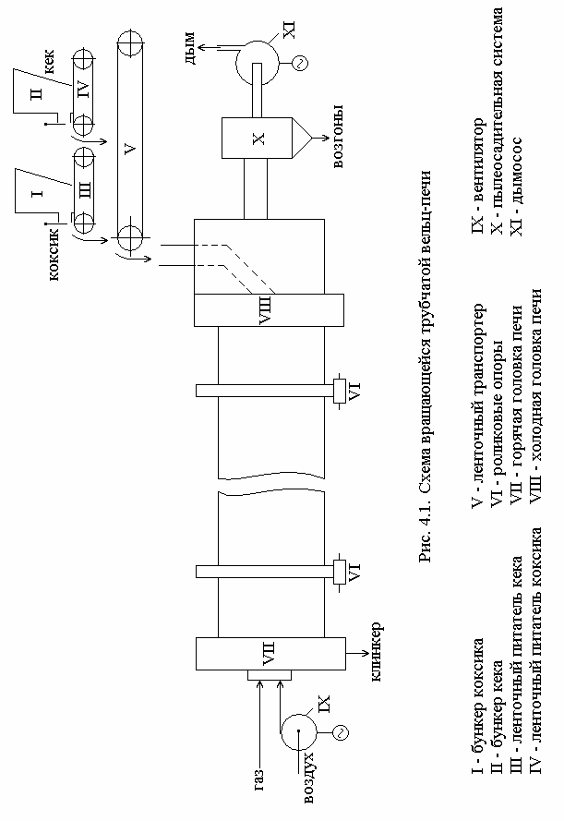

В печи организован противоток, т.е. потоки газа и материала движутся в противоположных направлениях. Воздух для горения коксика и для образования газового потока внутри барабана подается в горячую головку печи вентилятором IХ. Газы с температурой 650–700 ^{о}С отводятся из холодной головки через систему газоходов и холодильников в пылеосадительные устройства Х, а затем дымососом XI выбрасываются в атмосферу. Система очистки газов состоит из пылеосадительных камер, кулеров, электрофильтров (или рукавных фильтров) и т.д. Вся эта сложная установка необходима для наиболее полного выделения из газового потока возгонов – готового продукта процесса вельцевания. Для разогрева печи в период пуска и для надежного зажигания коксика в отдельные периоды нестабильного режима горения в горячую головку печи иногда подается вспомогательное топливо – горючий газ. При нормальном ходе печи газ отключается.
Основным экономическим и технологическим показателем режима вельцевания является степень извлечения ценных металлов из сырья или количество оставшихся в клинкере металлов. При разработке комплексной системы автоматизации процесса вельцевания следует направить работу отдельных регуляторов на достижение оптимального качества клинкера или на получение максимального количества возгонов. Сейчас еще не существует датчиков для автоматического непрерывного определения указанных параметров. Поэтому принятые на предприятиях схемы автоматизации предусматривают лишь стабилизацию главных технологических параметров вельц-печи.
В рассматриваемой технологической схеме основным исходным материалом для вельцевания является цинковый кек. Подача его в печь должна быть поставлена в зависимость от качества готовой продукции. Ввиду отсутствия соответствующих датчиков можно предусмотреть поддержание постоянной подачи кека с ручной перестановкой задания регулятору. Уменьшение подачи кека против технологической нормы не отражается на качестве возгонов или клинкера, но ведет к уменьшению производительности печи по сырью, снижает экономичность ее работы. Увеличение расхода кека вызывает перегрузку печи и резкое повышение содержания цинка и свинца в клинкере. Степень извлечения металлов при этом понижается.
Коксик является топливом, восстановителем и «осушителем» для процесса вельцевания. Расход топлива, необходимого для разогрева находящегося в печи материала, зависит от количества последнего. А необходимое для возгонки ценных металлов количество восстановителя также зависит от количества материала в печи и от процентного содержания в нем металлов. Автоматический непрерывный анализ кека сейчас еще не производят. Следовательно, подача коксика должна быть поставлена в зависимость от подачи основного материала – кека. Подачу коксика в такой системе можно регулировать либо по расходу кека, либо по соотношению расходов кека и коксика. Второй вариант встречается чаще, так как он более совершенен.
Пылеосадительные устройства, улавливающие возгоны из отходящих газов печи, являются весьма важным звеном в процессе вельцевания. Любое нарушение режима работы их снижает коэффициент полезного действия установки, т.е. степень очистки газа от полезных материалов. При этом теряется часть готового продукта. На работе системы пылеулавливания и холодильников отрицательно отражаются резкие колебания температуры газа. Температура отходящих газов в холодной головке печи связана с тяговым режимом. Так как газ нагревается от горящего в реакционной зоне коксика, то изменение скорости движения газа отражается и на температуре его. При повышении температуры следует увеличить скорость газа, т.е. открыть дымовой шибер, и наоборот. При отсутствии запаса по тяге, когда дымовой шибер уже полностью открыт, а температура все еще высока, приходится уменьшать производительность печи. Таким образом, можно предложить такую схему, когда система регулирования температуры работает в две стадии. Первая стадия – управление дымовым шибером до полного открытия его; вторая – снижение подачи материала в печь. Если печь работает не на форсированном режиме и мощность дымососа выбрана правильно, то уменьшение подачи кека регулятором температуры отходящих газов происходит достаточно редко.
На некоторых предприятиях система управления тяговым режимом печи работает по импульсу от разрежения в холодной головке воздействием на дымовой шибер, установленный после пылеосадительных устройств. При этом температура отходящих газов учитывается вводом корректирующего воздействия в регулятор тяги. Иногда корректирующий импульс по температуре в холодной головке печи вводят даже в регулятор подачи воздуха, считая, что расход воздуха значительно влияет на тяговый режим печи. Выбор схемы автоматического регулирования тягового режима зависит от индивидуальных особенностей вельц-печи, от величины неорганизованных подсосов воздуха, от расположения и конструкции пылеосадительных устройств и т.д.
В нижней части печи, после реакционной зоны, происходит остывание клинкера и нагрев воздуха, поступающего в печь. Этот воздух необходим для горения коксика и для окисления паров возгоняемых металлов. Поэтому от температуры в нижней части печи зависит процесс восстановления и возгонки в средней зоне. Значения температуры в нижней части печи и в реакционной зоне технологически связаны. От этих параметров зависит в значительной степени полнота извлечения цинка и свинца из исходных материалов. Все указанные обстоятельства определяют необходимость регулирования температуры в нижней технологической зоне печи. Замеряют температуру клинкера на выходе из печи, а управлять температурой материала на выходе можно воздействием на подачу воздуха в печь. Регулирующий орган устанавливают перед вентилятором, а если поток воздуха разделяется на первичный и вторичный, то регулятор температуры в нижней головке может управлять подачей только вторичного воздуха. Для интенсификации процесса горения коксика и для окисления паров возгоняемых металлов предполагается вводить в печь воздух, обогащенный кислородом. В этом случае стабилизируется соотношение расходов воздух – кислород либо по содержанию кислорода в дутье после смесительной камеры регулируется его подача.
Давление воздуха после вентилятора характеризует дутьевой режим установки, а расход его, как уже было сказано, влияет на основной технологический режим вельцевания. Расход вспомогательного топлива (горючего газа) в печь необходимо контролировать для учета экономичности работы цеха.
Изменение тягового режима по газовому тракту установки свидетельствует о нарушении работы пылеосадительных устройств. Увеличение перепада разрежений на фильтрах может означать забивание их, а уменьшение – наличие неплотностей по тракту.
Режим горения коксика и частично режим восстановления паров металлов в реакционной зоне печи характеризуется содержанием свободного кислорода в отходящих газах печи. Установить строго определенную зависимость между ходом технологического процесса вельцевания и содержанием кислорода в отходящих газах трудно из-за наличия в установке больших подсосов воздуха и непостоянства состава исходных материалов. Тем не менее, непрерывный контроль количества кислорода в газах за печью позволяет вести режим вельцевания по технологическому графику.

4.2. ВЫБОР СИСТЕМ АВТОМАТИЧЕСКОГО КОНТРОЛЯ
И РЕГУЛИРОВАНИЯ

Приведенный выше анализ особенностей вельц-процесса для переработки цинковых кеков – побочных продуктов основного цинкового производства – показывает, что для обеспечения оптимальных условий протекания процесса необходимо в проекте автоматизации соответствующего отделения предусмотреть следующие системы автоматического контроля и регулирования:
1. Системы автоматического контроля и регулирования
– температуры в нижней головке печи;
– расхода коксика;
– расхода кека;
– температуры в верхней головке печи.
2. Системы автоматического контроля
– давления газа и воздуха на входе в печь;
– расхода газа и воздуха на входе в печь;
– температуры в реакционной зоне печи;
– разрежения на выходе из печи и перед эксгаустером;
– содержания кислорода в дымовых газах.
Номинальные значения выходных параметров рассматриваемого объекта автоматизации приводятся в табл. 4.1.
На рис. 4.2 представлена схема автоматизации вельц-процесса, включающая все перечисленные выше системы.

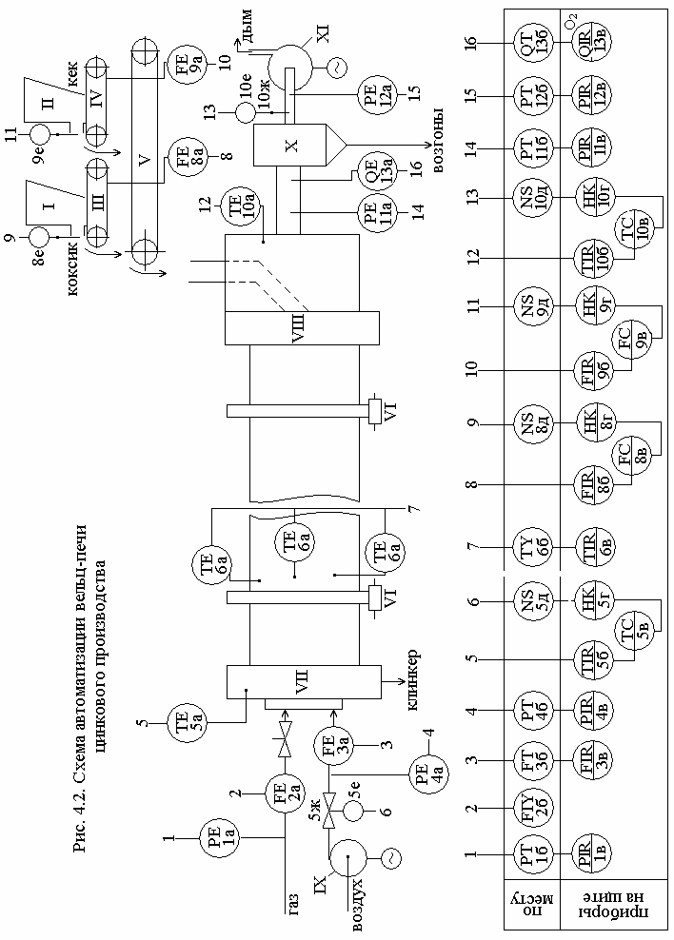

4.3. ОПИСАНИЕ СИСТЕМ АВТОМАТИЧЕСКОГО КОНТРОЛЯ
И РЕГУЛИРОВАНИЯ

4.3.1. Система автоматического регулирования температуры
в нижней головке печи
Температура в нижней зоне печи измеряют радиационным пирометром (поз. 5а), визированным на футеровку, выходящую из-под раскаленного клинкера, на расстоянии 4–6 м от среза печи, и вторичным прибором (поз. 5б). С прибора 5б сигнал поступает на автоматический регулятор (поз. 5в), а затем – на блок ручного управления (поз. 5г) – на магнитный пускатель (поз. 5д) – на исполнительный механизм (поз. 5е), изменяющий расход воздуха в печь с помощью поворотной регулирующей заслонки (поз. 5ж).

Таблица 4.1

№№ п/п | Наименование параметра | Единицы измерения | Номинальная величина
1. | Температура в нижней головке печи | ^{о}С | 1150
2. | Температура в верхней головке печи | ^{о}С | 650–700
3. | Расход коксика | т/ч | 2,0
4. | Расход кека | т/ч | 4,2
5. | Давление газа на входе в печь | кПа | 10,0
6. | Давление воздуха на входе в печь | кПа | 10,0
7. | Температура в реакционной зоне печи | ^{о}С | 1200–1300
8. | Разрежение на выходе из печи и перед эксгаустером | Па | 80,0
9. | Содержание кислорода в дымовых газах | % | 2,5

4.3.2. Система автоматического регулирования расхода
коксика
На схеме принята система стабилизации расхода коксика в печь. Расход измеряют ленточным весоизмерителем (поз. 8а), связанным со вторичным прибором (поз. 8б). Сигнал, пропорциональный расходу коксика, направляется на вход автоматического регулятора (поз. 8в), где он сравнивается с заданным расходом, а с регулятора регулирующее воздействие через блок ручного управления (поз. 8г) и магнитный пускатель (поз. 8 д) поступает на исполнительный механизм (поз. 8е), перемещающий шиберную задвижку бункера I.

4.3.3. Система автоматического регулирования расхода кека
Имеет точно такую же структуру, как и САР расхода коксика, и включает элементы 9а–9б–9в–9г–9д–9е–шиберная задвижка бункера II.

4.3.4. Система автоматического регулирования температуры
в верхней головке печи
В систему регулирования входят: термопара (поз. 10а), установленная в холодной головке на расстоянии 0,5 м от среза барабана, электронный потенциометр (поз. 10б), автоматический регулятор (поз. 10в), блок ручного управления (поз. 10г), магнитный пускатель (поз. 10д) и исполнительный механизм (поз. 10е). Исполнительный механизм перемещает выдвижной дымовой шибер (поз. 10ж), увеличивая или уменьшая тягу через систему пылеулавливания.

4.3.5. Система автоматического контроля давления газа
и воздуха на входе в печь
Для контроля давления используют отборные устройства (поз. 1а и 4а), бесшкальные монометры с электрическими преобразователями (поз. 1б и 4б) и вторичные приборы показывающие и самопишущие (1в и 4в).

4.3.6. Система автоматического контроля расхода газа
Для контроля расхода газа, поступающего в нижнюю головку печи, используют счетчик расхода (поз. 2а и поз. 2б), указывающий текущий и суммарный расходы газа.

4.3.7. Система автоматического контроля расхода
воздуха в печь
Контроль осуществляется комплектом: сужающее устройство (поз. 3а), дифманометром с электрическим преобразователем (поз. 3б) и вторичным показывающим и самопишущим прибором (поз. 3в).

4.3.8. Система автоматического контроля температуры
в средней зоне печи
Для контроля температуры в средней (реакционной) зоне печи установлены термопары (поз. 6а), соединенные последовательно, чтобы получить усредненный по сечению печи отбор температуры. Суммарная э.д.с. термопар передается на показывающий и самопишущий потенциометр (поз. 6в) через делитель напряжения (поз. 6б) с помощью токосъемного устройства. Необходимость в использовании токосъемного устройства вызвана тем, что термопары вмонтированы в барабан печи, который вращается, а сигнал с них необходимо передать на неподвижно установленный в щитовом помещении показывающий и самопишущий прибор – потенциометр. Само токосъемное устройство состоит из медных колец, закрепленных на корпусе печи, и меднографитовых щеток, скользящих по кольцам.

4.3.9. Система автоматического контроля разрежения
на выходе из печи и перед эксгаустером
В комплект приборов входят отборные устройства (поз. 11а, 12 а), бесшкальные тягомеры с электрическими преобразователями (поз. 11б, 12б) и вторичные приборы (поз. 11 в, 12 в).

4.3.10. Система автоматического контроля содержания
кислорода в дымовых газах
Система включает отборное устройство (поз. 13а), газоанализатор кислорода (поз. 13б) и вторичный показывающий и самопишущий прибор (поз. 13в).

5. АВТОМАТИЗЦИЯ ВРАЩАЮЩЕЙСЯ ПЕЧИ
СПЕКАНИЯ ГЛИНОЗЕМА

5.1. ОПИСАНИЕ ТЕХНОЛОГИЧЕСКОГО ПРОЦЕССА

Термические процессы при производстве глинозема (в металлургии алюминия) встречают редко. К ним относятся в первую очередь спекание и кальцинацию, которые проводятся обычно во вращающихся трубчатых печах.
В печи спекания сода взаимодействует с бокситом с образованием твердой фазы алюмината натрия ${\text{Na}}_{2}O⋅{\text{Al}}_{2}O_{3}$, а известь связывает кремнезем в силикат кальция ${\text{Ca}}_{2}{\text{SiO}}_{4}$, который впоследствии легко выводится из цикла. На рис. 5.1 представлена схема вращающейся трубчатой печи спекания. Дробленая бокситная руда в смеси с известняком и содой подвергается мокрому измельчению. Полученная пульпа поступает в верхнюю холодную головку III печи I.
Конструктивно печь спекания – это барабан диаметром 2,5–3,0 м и длиной 50–70 м. Скорость вращения барабана колеблется в пределах 1,0–2,0 об/мин. Время пребывания материала в печи превышает 2–3 ч. Печь отапливают природным газом с помощью горелок, установленных на нижней горячей головке II печи. Для сжигания газа в печь подается воздух. Отходящие газы проходят через пылеулавливающие устройства V (батарейные циклоны и электрофильтр) и выбрасываются в атмосферу дымососом VI. Пыль, собранная в пылеулавителях, содержит некоторое количество алюминия и потому возвращается в бункер возврата, откуда воздухом вдувается в печь по направлению потока газов. Температура спека на выходе из печи составляет 1100–1200 ^{о}С. Последующая гидрохимическая обработка чрезмерно горячего материала нарушает технологический процесс выщелачивания и снижает степень извлечения глинозема. Поэтому раскаленный спек после печи проходит через вращающийся трубчатый холодильник VII и, выйдя из него с температурой 110–130 ^{о}С, направляется на выщелачивание. Для охлаждения спека используется воздух, просасываемый через холодильник вентилятором IV, и вода, поступающая через брызгальные устройства VIII непосредственно на кожух холодильника. Подача в печь подогретого воздуха повышает температуру факела и экономичность сжигания газа.

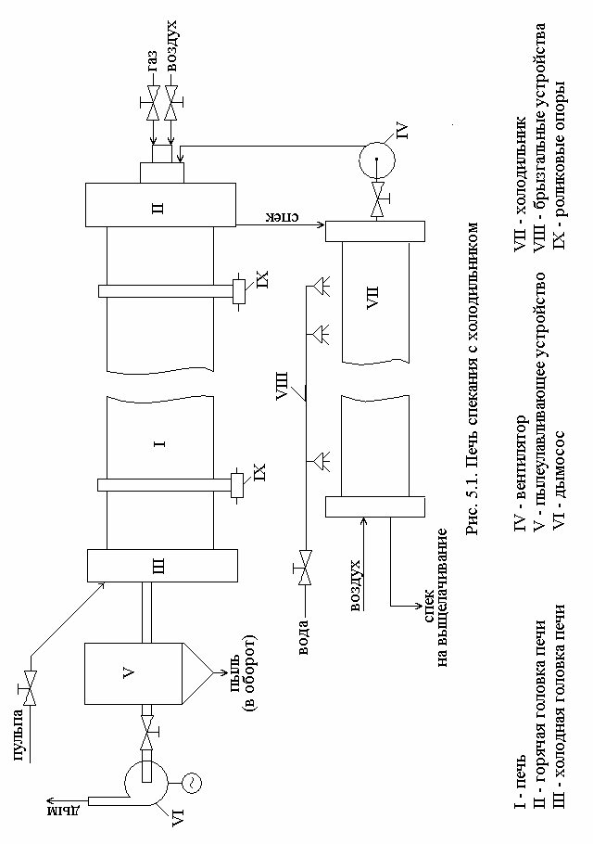

Технологически печь можно разделить на четыре зоны. В первой по ходу материала зоне, в окрестности холодной головки печи, происходит дегидратация шихты, т.е. полное удаление влаги из нее. К концу этой подготовительной зоны материал прогревается до 900 ^{о}С. Вторая, средняя, зона служит для декарбонизации, т.е. для выделения углекислого газа из материала (разложение ${\text{CaCO}}_{3}$ и ${\text{Na}}_{2}{\text{CO}}_{3}$). Здесь же при температурах до 1200 ^{о}С начинается спекание. В третьей зоне при наиболее высоких температурах газового потока протекает основной процесс спекообразования, прогрев материала до 1200 ^{о}С и более. Основные технологические реакции связывания кремнезема в силикат кальция и образования алюмината натрия начинаются в середине зоны декарбонизации и заканчиваются в конце процесса спекания. Четвертая – зона охлаждения, температура шихты в этой зоне около 1100 ^{о}С.

5.2. ВЫБОР СИСТЕМ АВТОМАТИЧЕСКОГО КОНТРОЛЯ
И РЕГУЛИРОВАНИЯ

Производительность печи и степень полноты спекообразования определяются в значительной мере расходом пульпы, поступающей в печь. Система автоматического регулирования расхода пульпы должна обеспечить максимальную производительность печи при заданном качестве готового продукта. Качеством готовой продукции и является в данном случае степень полноты спекообразования, т.е. величина извлечения глинозема и окиси кремния из шихты. Способов непрерывного автоматического определения степени полноты спекообразования пока нет. Поэтому во всех внедренных вариантах систем регулирования расхода материала качество спека не учитывается. Самым простым вариантом является автоматическое поддержание расхода пульпы постоянным. При наличии систем автоматического регулирования плотности и состава пульпы в цехах подготовки ее (перед операциией спекания) стабилизация расхода пульпы в печь улучшает технологический режим спекания, повышает экономические показатели его. Однако, как и все вообще системы стабилизации отдельных технологических параметров, такая схема принципиально несовершенна. Здесь не учитываются неизбежные в производственных условиях колебания физических свойств и химического состава пульпы, изменения температур в печи и т.д.
Большое количество тепла расходуется в печи на испарение влаги, содержащейся в пульпе, а течение процесса спекообразования также зависит от получаемого материалом тепла. Следовательно, можно считать, что задача системы автоматического регулирования подачи пульпы состоит в соблюдении баланса прихода–расхода тепла при максимально возможной подаче материала. Эту же задачу можно сформулировать и иначе: обеспечить максимально возможную подачу материала в печь при сохранении заданного качества спека и максимально допустимой температуры в горячей головке печи.
При автоматическом поддержании температуры у горячей головки печи постоянной можно косвенно определить количество тепла, потребляемое материалом, по температуре в конце печи (в верхней головке). В такой системе при повышении температуры отходящих газов регулятор должен увеличить расход пульпы.
При этом для увеличения устойчивости системы регулирования целесообразно импульс по температуре отходящих газов ввести в качестве корректирующего в систему стабилизации подачи пульпы.
Как уже было отмечено, для нормальной работы системы автоматического регулирования подачи пульпы необходима стабилизация температуры у горячей головки печи. Постоянная температура факела улучшает режим спекообразования в третьей технологической зоне, позволяет снизить расход топлива. Система регулирования температуры в третьей зоне печи должна воздействовать на подачу топлива, как и в большинстве пламенных печей металлургии.
Известно, что экономичность режима горения любого вида топлива во многом зависит от правильной подачи воздуха. Наиболее распространенной схемой автоматического регулирования подачи воздуха является поддержание заданного соотношения расходов топливо–воздух. Этот же принцип может быть использован и для печи спекания. Установку задания регулятору соотношения производит дежурный персонал вручную в соответствии с показателями режима горения. Такими показателями могут служить содержание кислорода и двуокиси углерода в отходящих газах печи. Процентное содержание СО₂ в отходящих газах еще не определяет полностью режим горения, так как материал богат карбонатами, выделяющими углекислый газ. Поэтому предусматривается автоматический контроль двух компонентов газовой смеси.
Тяговый режим печи влияет на теплопередачу от потока газов к материалу. Изменения разрежения в холодной головке печи могут вызвать колебания температуры в первой зоне, что неблагоприятно отразится на работе системы автоматического регулирования подачи пульпы. С другой стороны, нестабильный тяговый режим ухудшает работу пылеосадительных устройств, увеличивает унос пыли в атмосферу. Уменьшение разрежения в холодной головке печи может вызвать выбивание газов из неплотностей горячей головки. Увеличение разрежения приводит к большим подсосам холодного воздуха и к смещению технологических зон в печи. Регулирование разрежения можно производить как и для большинства пламенных печей воздействием на поворотный шибер перед дымососом.
Контроль давления в горячей головке печи позволяет с большой точностью выбрать задание регулятору тяги, так как система автоматического регулирования тяги должна поддерживать в горячей головке печи небольшое разрежение или атмосферное давление. Кроме того, перепад давлений по печи характеризует движение газового потока вдоль нее, состояние внутренней поверхности барабана и т.п.
Распределение температур газового потока и температур материала вдоль печи является важным фактором процесса спекообразования, автоматический контроль температур дает возможность следить за ходом технологического процесса и вмешиваться в него по мере необходимости. Температуру внутри печи целесообразно контролировать в четырех точках. Стабильный режим спекания характеризуется определенными, известными для каждой печи границами технологических зон. Смещение этих границ в сторону горячей головки печи означает, что печь перегружена материалом, глинозем не полностью извлекается из шихты. Обратное смещение границ может свидетельствовать о недогрузке печи. Практически границы технологических зон можно определить по температурам в печи, поэтому такое значение придают системе контроля температуры.
Процесс охлаждения спека обычно не автоматизирован, так как нет необходимости поддерживать строго постоянную температуру материла на выходе из вращающегося холодильника. К тому же автоматический замер температуры спека не удается пока осуществить с достаточной степенью надежности. Поэтому управление подачей охлаждающей воды производят вручную с помощью вентиля. Количество охлаждающего воздуха, проходящего через холодильник, зависит от работы системы управления подачей воздуха в печь.
От распределения температур по газовому тракту зависит режим работы установок пылеулавливания. Контроль температур за холодной головкой печи и перед дымососом позволяет своевременно обнаружить различные нарушения режима работы газового тракта.
Положение и конфигурация факела в печи во многом зависят от давления воздуха перед горелками. Изменение этого давления вызывает перемещение факела вдоль печи, что отражается на спекообразовании. Контроль всех указанных параметров необходим обслуживающему персоналу для правильного ведения режима горения топлива в печи.
Проведенный выше анализ особенностей процесса спекания боксита с содой и известью в трубчатой вращающейся печи позволяет назвать системы автоматического контроля и регулирования, использование которых обеспечит высокие технико-экономические показатели процесса и предотвратит возникновение аварийных ситуаций на соответствующем производстве:
1. Системы автоматического регулирования
– расхода пульпы в печь с коррекцией по температуре в верхней головке печи;
– разрежения в верхней головке печи путем изменения положения заслонки на трубопроводе с дымовыми газами;
– температуры в нижней (горячей) головке печи путем изменения расхода природного газа;
– соотношения расходов газ–воздух путем изменения расхода воздуха.
2. Системы автоматического контроля
– содержания углекислого газа и кислорода в отходящих газах;
– температуры отходящих газов, газов на выходе из печи, температуры различных зон печи;
– давления воды, поступающей в холодильник, природного газа перед горелкой, горячего воздуха после холодильника;
– давления–разрежения в горячей головке печи.
Номинальные значения выходных параметров процесса спекания приведены в табл. 5.1.
Таблица 5.1

№№  п/п | Наименование параметра | Единица измерения | Номинальная величина
1. | Температура в верхней головке печи | ^{о}С | 800–900
2. | Температура в нижней головке печи | ^{о}С | 1100–1200
3. | Температура в печи по зонам | ^{о}С | 800–1200
4. | Температура отходящих газов | ^{о}С | 800
5. | Разрежение в верхней головке печи | Па | 80
6. | Давление воды, поступающей в холодильник | кПа | 200
7. | Давление природного газа перед горелкой | кПа | 130
8. | Давление горячего воздуха после холодильника | кПа | 100
9. | Содержание СО₂ в отходящих газах | % | 10–15
10. | Содержание О₂ в отходящих газах | % | 0,5–2,0

5.3. ОПИСАНИЕ СИСТЕМ АВТОМАТИЧЕСКОГО КОНТРОЛЯ
И РЕГУЛИРОВАНИЯ (рис. 5.2)

5.3.1. Система автоматического регулирования расхода пульпы в печь с коррекцией по температуре в верхней головке печи
Для измерения расхода пульпы обычно применяют щелевой расходомер истечения (поз. 4а). Щелевой расходомер истечения представляет собой бачок, разделенный на две камеры перегородкой. Пульпа подается в одну из камер, откуда через щель в перегородке перетекает в другую камеру, а из нее – дальше в процесс. Известная зависимость между уровнем во второй камере и расходом истечения позволяет судить о расходе. Уровень во второй камере расходомера измеряют по гидростатическому давлению столба пульпы в ней с помощью дифманометра (поз. 4б) со вторичным прибором (поз. 4в).
Температуру в середине зоны дегидрадации (испарения) измеряют вращающейся термопарой (поз. 5а) и электронным потенциометром (поз. 5б). Использование в качестве корректирующего импульса температуру внутри печи, а не после холодной головки ее позволяет избежать влияния подсосов холодного воздуха на датчик температуры и получить более представительный импульс. Сигналы по расходу пульпы от вторичного прибора (поз. 4в) и по температуре от потенциометра (поз. 5б) суммируются и поступают на вход автоматического регулятора (поз. 4г), который через блок ручного управления (поз. 4д) и магнитный пускатель (поз. 4е) воздействует на исполнительный механизм (поз. 4к), который изменяет положение регулирующего органа (поз. 4и) – специального пульпового клапана.

5.3.2. Система автоматического регулирования разрежения
в верхней головке печи
Отбор импульса производится в верхней головке печи (поз. 6а), откуда сигнал направляется на бесшкальный манометр (поз. 6б), а затем – на вторичный прибор (поз. 6в), автоматический регулятор (поз. 6г), блок ручного управления (поз. 6д), магнитный пускатель (поз. 6е) и исполнительный механизм (поз. 6и), управляющий дымовым шибером (поз. 6к).

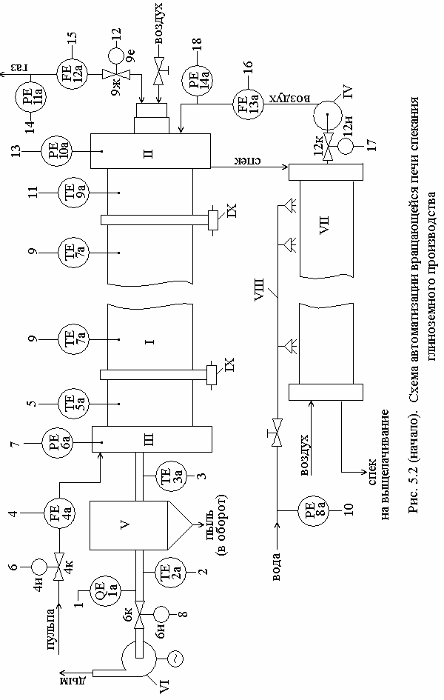

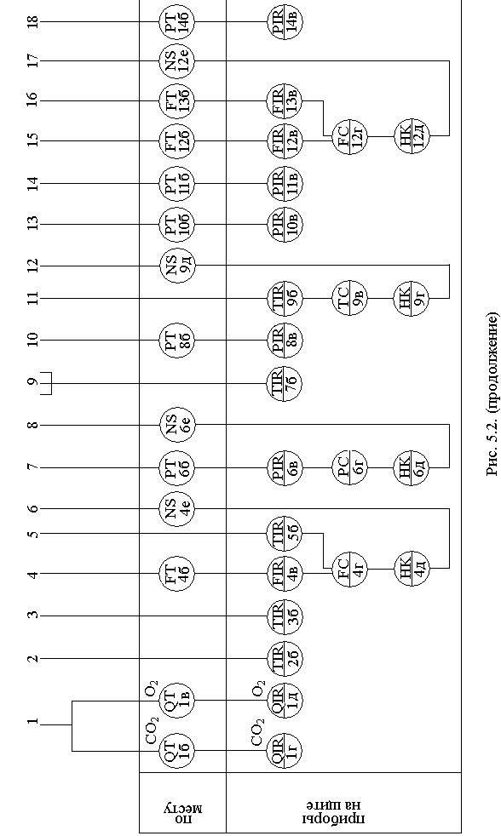
5.3.3. Система автоматического регулирования температуры
в нижней головке печи
Контроль температуры осуществляется с помощью «вращающейся» термопары (поз. 9а), установленной в горячей зоне печи, и электронного потенциометра (поз. 9б). С потенциометра электрический сигнал поступает на автоматический регулятор (поз. 9в), блок ручного управления (поз. 9г) и затем – на магнитный пускатель (поз. 9д), который связан с исполнительным механизмом (поз. 9е), изменяющим положение регулирующего органа (поз. 9ж), установленного на трубопроводе природного газа.

5.3.4. Система автоматического регулирования соотношения расходов газ–воздух
Система имеет в своем составе приборы контроля расходов газа и воздуха. Расход газа и воздуха измеряют расходомерами, включающими сужающие устройства (поз. 12а, 13а), дифманометры (поз. 12б, 13б) и вторичные приборы (поз. 12в, 13в), сигналы с которых поступают на автоматический регулятор (поз. 12г), а затем – блок ручного управления (поз. 12д), магнитный пускатель (поз. 12е) и исполнительный механизм (поз. 12и), который управляет поворотной дроссельной заслонкой (поз. 12к) на трубопроводе подогретого воздуха после холодильника.

5.3.5. Система автоматического контроля содержания СО₂
и О₂ в отходящих газах
Система включает отборное устройство (поз. 1а), установленное в трубопроводе с дымовыми газами после циклона V, и газоанализаторы:
– электрический (поз. 1б) со вторичным прибором (поз. 1г) для определения содержания СО₂ в дымовых газах;
– термомагнитный (поз. 1в) со вторичным прибором (поз. 1д) для определения содержания О₂.

5.3.6. Системы автоматического контроля температуры
в различных точках технологической схемы
Для измерения температуры газов на выходе из печи и после циклона используют термопары (поз. 3а, 2а), вмонтированные в газоход, и электронные потенциометры (поз. 3б, 2б).
Для измерения температуры в различных зонах печного пространства используют вмонтированные во вращающийся барабан печи термопары (поз. 7а), с которых через токосъемные устройства сигналы поступают на многоточечный электронный потенциометр (поз. 7б).

5.3.7. Системы автоматического контроля давления воды,
природного газа и воздуха
Для контроля давления воды, поступающей в холодильник VII, используют отборное устройство (поз. 8а), бесшкальный манометр (поз. 8б) и вторичный прибор (поз. 8в).
Давление природного газа, используемого для отопления, измеряют комплектом: отборное устройство (поз. 11а), бесшкальный манометр (поз. 11б), вторичный прибор (поз. 11в).
Давление воздуха, поступающего из холодильника, измеряют на входе в нижнюю головку печи, используя отборное устройство (поз. 14а), бесшкальный манометр (поз. 14б) и вторичный прибор (поз. 14 в).

5.3.8. Система автоматического контроля
давления – разрежения в горячей головке печи
Система включает отборное устройство (поз. 10а), бесшкальный тягонапоромер (поз. 10б) и вторичный прибор (поз. 10в).

6. АВТОМАТИЗАЦИЯ ВРАЩАЮЩЕЙСЯ ПЕЧИ
КАЛЬЦИНАЦИИ ГЛИНОЗЕМА

6.1. ОПИСАНИЕ ТЕХНОЛОГИЧЕСКОГО ПРОЦЕССА

Кальцинация гидроксида алюминия является завершающей операцией в технологии производства глинозема. Цель кальцинации – обезвоживание гидроксида алюминия и получение из него практически негигроскопичного глинозема. При получении металлургического глинозема это достигается нагреванием гидроксида до 1150–1250 ^{о}С. Под действием высокой температуры гидроксид алюминия испытывает следующие превращения. При 110–120 ^{о}С из гидроксида начинается удаление внешней влаги, при 200–250 ^{о}С соединение теряет две молекулы кристаллизационной воды и превращается в бемит; при температуре около 500 ^{о}С бемит превращается в безводный γ–Al₂O₃ и при температуре выше 850 ^{о}С происходит превращение γ–Al₂O₃ в практически негигроскопичный α–Al₂O₃. Все эти превращения идут с поглощением значительного количества тепла, кроме превращения γ–Al₂O₃ в α–Al₂O₃ (экзотермический процесс). Основное количество тепла затрачивается при нагревании материала до 500–600 ^{о}С, когда происходит разложение гиббсита с превращением его в бемит и испарение выделяющейся влаги.
На большинстве заводов кальцинация глинозема осуществляется в трубчатых вращающихся печах, а охлаждение прокаленного глинозема – в барабанных холодильниках. Аппаратурно–технологическая схема кальцинации показана на рис. 6.1.
Промытый гидроксид алюминия из бункера IX питателем X подается в смеситель XI, где смешивается с пылью, возвращаемой из газоочистных устройств, далее гидроксид по наклонной течке поступает в загрузочную (холодную) головку III трубчатой печи I, где прокаливается. Выходящий из печи глинозем охлаждается в холодильнике VIII, после чего транспортируется в бункера готовой продукции.
Для улавливания пыли, уносимой из печи топочными газами, установлены мультициклоны V и электрофильтры VI. Отопление печи осуществляется природным газом, подаваемым в горелку вместе с воздухом. Обычные размеры печей кальцинации следующие: длина печного барабана 50–75 м; диаметр его 3,0–3,5 м; длина холодильника 25–30 м; диаметр его 2,3–2,5 м. Уклон печного барабана 2,5–3,0 %, а холодильника 5 % к их длине. Чтобы ускорить охлаждение прокаленного глинозема, наружную поверхность холодильника орошают водой, с этой же целью через холодильник просасывают воздух вентилятором IV.
Гидроксид алюминия, перемещаясь внутри печи настречу горячим топочным газам, проходит ряд следующих температурных (технологических) зон, отвечающих определенным стадиям превращения кальцинируемого материала (рис. 6.2):

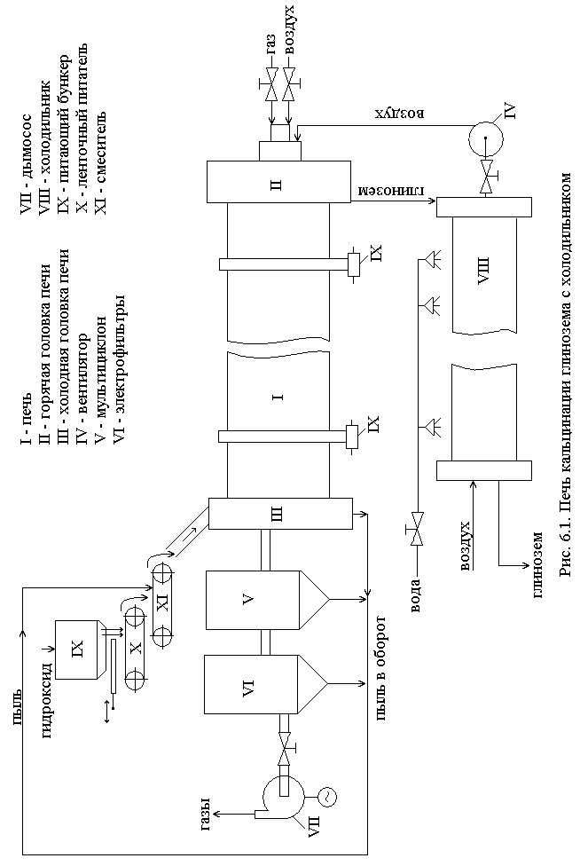

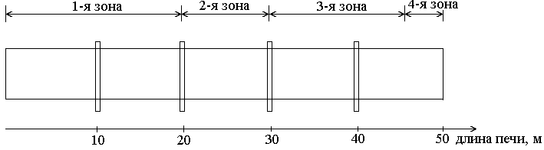

Рис. 6.2. Температурные зоны печи кальцинации.

1. Зона сушки (верхняя – наиболее холодная часть печи). Температура газового потока в этой зоне изменяется от 300 до 600 ^{о}С.
2. Зона обезвоживания или кальцинации (средняя часть печи). В этой зоне газы нагреты от 600 до 1050 ^{о}С, а кальцинируемый материал – от 200 до 950 ^{о}С.
3. Зона прокаливания (область факела горелки), в которой глинозем подвергается действию наивысшей температуры (температура газов 1050–1400 ^{о}С, а материала – 950–1250 ^{о}С) .
4. Зона охлаждения (нижняя часть печи), в области которой температура кальцинированного глинозема снижается от 1250–1200 ^{о}С до 1100–1000 ^{о}С. Из разгрузочной головки печи глинозем непрерывно пересыпается в холодильник, перемещаясь внутри которого, он охлаждается до 60–70 ^{о}С.

6.2. ВЫБОР СИСТЕМ АВТОМАТИЧЕСКОГО КОНТРОЛЯ
И РЕГУЛИРОВАНИЯ

Производительность трубчатой печи кальцинации обуславливается рядом факторов, важнейшие из которых – нормальный тепловой режим и равномерность питания печи гидоксидом и оборотной пылью.
При нормальном тепловом режиме кальцинации температура отходящих газов (измеренная в борове) должна быть 300–350 ^{о}С. Это служит указанием на надлежащую температуру в зоне прокаливания (1200 ^{о}С); кроме этого, при указанной температуре газов нормально работают электрофильтры и вентиляторы. Слишком высокая температура в печи может быть причиной загрязнения глинозема частицами огнеупоров от разрушения футеровки. При пониженной же температуре в печи получается недостаточно прокаленный глинозем, содержащий, кроме того, повышенное количество щелочи.
При достаточной полноте сгорания топлива и отсутствии подсосов воздуха в отходящих газах печи кальцинации должно содержаться 13–15 % СО₂ и не более 0,8 % СО. При неполноте сгорания топлива наблюдается его перерасход. Кроме того, в отходящих газах повышается содержание оксида углерода, что опасно из–за возможности взрыва такого газа в электрофильтрах под влиянием искровых разрядов.
Основными показателями качества прокаленного глинозема служат содержание в нем модификации α–Al₂O₃ (не ниже 15–20 %) и содержание влаги. Поэтому, помимо контроля за температурой отходящих газов, необходимо систематически опробовать глинозем на содержание α–Al₂O₃ и влаги.
В целом системы автоматического регулирования технологических параметров печи кальцинации аналогичны рассмотренным ранее для печи спекания. Так, регулирование загрузки материала в печь производится по импульсу от температуры отходящих газов. Регулирование подачи природного газа в печь осуществляется либо по сигналу от термопары в горячей головке печи, либо по схеме стабилизации подачи топлива. Таким образом, основной идеей автоматизации режима кальцинации является поддержание постоянного перепада температур в горячей и холодной головках печи, т.е. стабилизация тепловыделения в печи. При этом производительность печи по исходному продукту меняется в зависимости от качества гидроксида алюминия, содержания влаги в ней. Хотя указанные параметры и не измеряются автоматически, изменения их учитываются регулятором подачи материала в печь, так как они отражаются на температуре отходящих газов. Такая схема весьма экономична и позволяет удерживать в заданных пределах количество и качество готового глинозема.
Тяговый режим печи кальцинации регулируется так же, как и для печи спекания.
Таким образом, функциональная схема автоматизации процесса кальцинации глинозема во вращающейся печи включает следующие системы автоматического контроля и регулирования:
1. Системы автоматического регулирования
– расхода гидроксида в печь с коррекцией по температуре в верхней головке печи;
– разрежения в верхней головке печи путем изменения положения заслонки на трубопроводе с дымовыми газами;
– температуры в нижней (горячей) головке печи путем изменения расхода природного газа;
– соотношения расходов газ–воздух путем изменения расхода воздуха.
2. Системы автоматического контроля
– содержания СО₂ и СО в отходящих газах;
– температуры газового потока в различных зонах печи и газоходной системы;
– давления охлаждающей воды, природного газа и горячего воздуха на выходе из холодильника;
– давления – разрежения в горячей головке печи.
Номинальные значения выходных параметров печи кальцинации глинозема приведены в табл. 6.1.
Таблица 6.1.

№№  п/п | Наименование параметра | Единица  измерения | Номинальные  величины
1. | Температура газа:  – в 1-й зоне печи  – во 2-й зоне печи  – в 3-й зоне печи  – в 4-й зоне печи | ^{о}С  ^{о}С  ^{о}С  ^{о}С | 300–600  600–1050  1050–1400  1300–800
2. | Температура газа на выходе из печи | ^{о}С | 300–350
3. | Разрежение в верхней головке печи | Па | 80
4. | Давление газа перед горелкой | кПа | 130
5. | Давление воды на охлаждение | кПа | 200
6. | Содержания СО₂ в отходящих газах | % | 13–15
7. | Содержания СО в отходящих газах | % | 0,7–0,8

Принципы управления и описание систем автоматического регулирования и контроля здесь те же самые, что и при автоматизации процесса спекания, но в этом случае, во–первых, определяют содержание в отходящих газах СО₂ и СО и, во–вторых, изменение расхода перерабатываемого материала осуществляется путем перемещения шибера (поз. 4к) после бункера IX, с помощью исполнительного механизма (поз. 4и).
Функциональная схема автоматизации процесса представлена на рис. 6.3.

7. АВТОМАТИЗАЦИЯ ПРОЦЕССА ОТРАЖАТЕЛЬНОЙ ПЛАВКИ МЕДНОЙ ШИХТЫ

7.1. ОПИСАНИЕ ТЕХНОЛОГИЧЕСКОГО ПРОЦЕССА

Печи для отражательной плавки получили наибольшее распространение в медной промышленности. Сущность отражательной плавки на штейн сульфидных концентратов и рудной мелочи заключается в том, что шихта плавится за счет тепла от сжигания углеродистого топлива в газовом пространстве над ванной расплава в печи с горизонтально расположенным рабочим пространством (рис. 7.1).
Шихту при этом загружают на ванну или на откосы вдоль боковых стен печи. Раскаленные топочные газы, проходя над поверхностью ванны и шихты, нагревают их, а также стены и свод, и покидают печь, имея еще сравнительно высокую температуру (выше температуры плавления шлака). Теплопередача в печи осуществляется в основном за счет лучеиспускания от раскаленных стен, свода и раскаленного факела.
Нагреваясь постепенно до высокой температуры, шихта плавится. Металлы, обладающие высоким сродством к кислороду, при этом концентрируются в оксидном расплаве – шлаке. Медь, никель, благородные металлы и часть железа и серы переходят в сульфидную фазу – штейн. Обладая ничтожной взаимной растворимостью и различной плотностью (так, плотность штейна ≈5 т/м³, а шлака – ≈3 т/м³), продукты плавки при отстаивании разделяются на два слоя: шлак располагается сверху, а штейн – под ним.

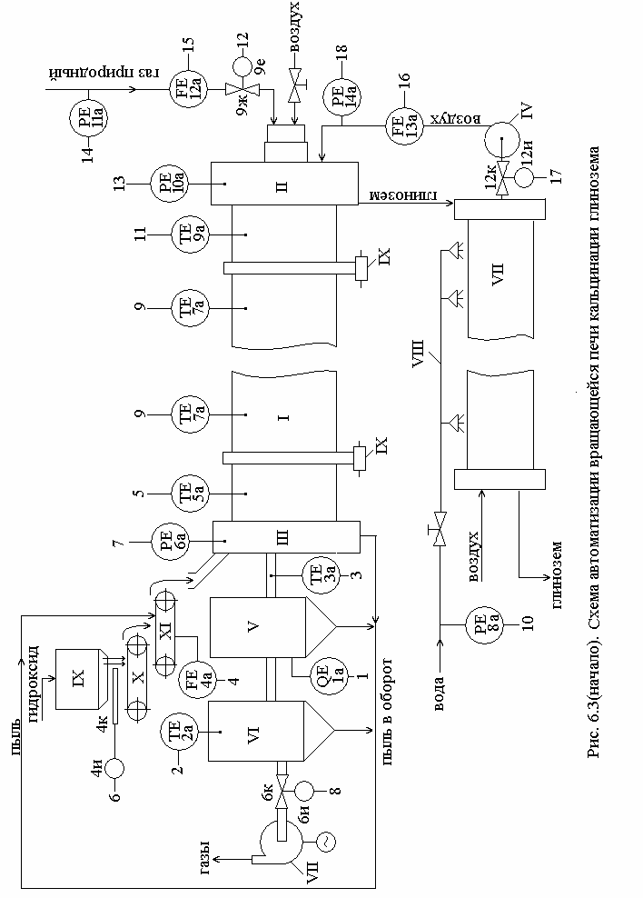

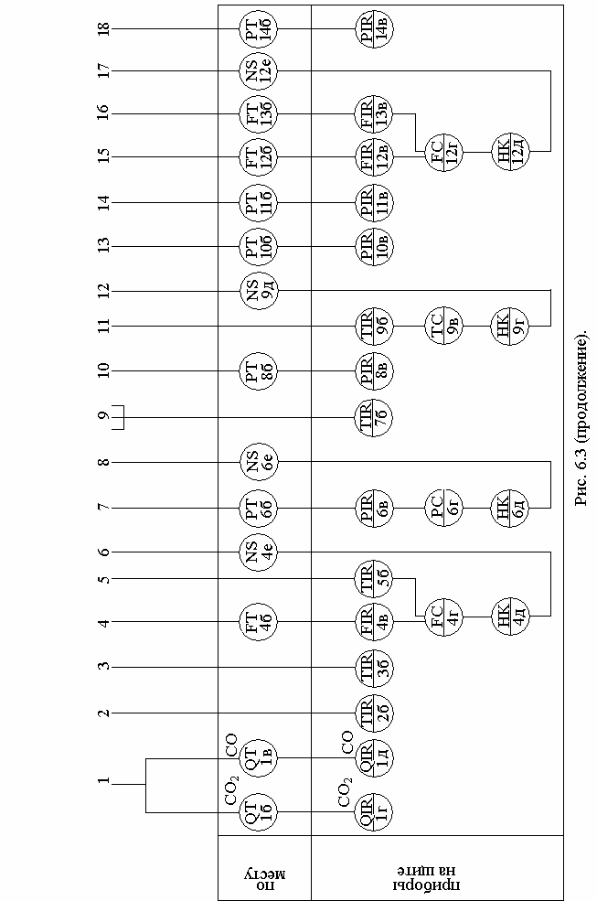

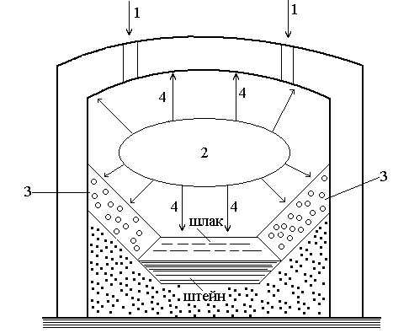

Рис. 7.1. Схема плавления шихты на откосах отражательной печи:
1 – загрузка шихты; 2 – факел горящего топлива; 3 – шихтовой откос;
4 – направления потоков теплоизлучения от факела.

В процессе плавки железо окисляется кислородом из оксида меди, а медь переходит в сульфид по следующей реакции:

${\text{Cu}}_{2}O+\text{FeS}={\text{Cu}}_{2}S+\text{FeO}$.

Таким образом, при отражательной плавке происходит перевод основной массы пустой породы в шлак и концентрация ценных компонентов в штейне.
Отражательная медеплавильная печь выложена из огнеупорного кирпича. Длина печи достигает 35–40 м, высота – до 3,0–3,5 м. Ширина печи колеблется от 6 до 10 м в зависимости от производительности. Концентрат в печь загружают через воронки, расположенные над отверстиями в своде печи вдоль боковых сторон.
Отражательная печь – это типичная пламенная печь, отапливаемая газом, поступающим в рабочее пространство через горелки, установленные в окнах передней торцевой стены. Воздух для сжигания газа нагнетается в печь вентилятором. Температура в первой, плавильной, зоне печи достигает 1550 ^{о}С. В конце печи температура еще высока – до 1200–1250 ^{о}С. Примерно треть длины печи в конце ее занимает зона отстаивания, где происходит разделение штейна и шлака. Тепловой коэффициент полезного действия печи невысок, так как температура отходящих газов очень высока. Тепло отходящих газов обычно используется в котле–утилизаторе, расположенном на пути газов за печью, при этом удается снизить температуру газов до 300–400 ^{о}С. Часть дымовых газов отводится через обводной дымовой боров мимо котла–утилизатора. Перед котлом и в обводном борове установлены дымовые шиберы (водоохлаждаемые).
Выпуск шлака производят через летку в задней торцевой стенке печи, а штейна – через несколько отверстий в боковых стенках. Выпуск штейна и шлака осуществляется периодически.

7.2. ВЫБОР СИСТЕМ АВТОМАТИЧЕСКОГО КОНТРОЛЯ
И РЕГУЛИРОВАНИЯ

Центральной системой схемы автоматизации процесса отражательной плавки на штейн должна быть система загрузки материала в печь по импульсу от качества готового продукта. Однако химический состав штейна сейчас непрерывно автоматически не измеряется. Кроме того, объем печи очень велик и изменения в подаче материала отразятся на качестве готового продукта только через значительный период времени. Наконец, выпуск штейна и шлака производится не непрерывно. Перечисленные обстоятельства не позволяют создать надежную систему автоматического регулирования загрузки печи по качеству готовой продукции либо по параметрам режима плавки. Поэтому для подавляющего большинства отражательных медеплавильных печей применяют непрерывную равномерную подачу исходного материла.
Подачу топлива в печь следовало бы поставить в зависимость от потребления тепла материалом. Однако полностью учесть тепло, потребляемое расплавляемой шихтой, потери тепла с отходящими газами, штейном и шлаком не представляется возможным. Поэтому система регулирования подачи топлива в печь в соответствии с количеством потребляемого тепла сейчас неосуществима. Как правило, управление расходом топлива осуществляется по импульсу от температуры в печи. Весьма значительные размеры печи, наличие в ней большого количества загрузочных окон, охлаждающих факел, не позволяют получить единый представительный отбор импульса по температуре в печи. Так, например, повышение температуры в начале печи может не вызвать соответствующего повышения температуры на выходе из нее ввиду того, что на температуру в конце печи влияет не только начальная температура, но и подсосы воздуха через загрузочные окна, и неравномерное потребление тепла материалом, и другие факторы. Регулятор подачи топлива должен получить несколько импульсов по состоянию температурного поля печи. Две точки наиболее важны для технологического режима плавки. Это максимальная температура в зоне плавления и температура в конце печи. Первая температура характеризует режим плавления, режим основного технологического процесса, а вторая – вязкость шлака, температуру штейна и шлака, от которых зависит их качество.
Воздух в отражательной печи используется лишь для сжигания топлива. Поэтому наиболее распространенной схемой регулирования подачи воздуха является управление расходом его по соотношению топливо – воздух. Неорганизованные подсосы воздуха в отражательную печь велики из-за большого количества загрузочных отверстий. При этом величина подсосов меняется во времени, что снижает качество регулирования, так как учесть количество воздуха, поступающего в печь помимо вентилятора, не удается. Улучшить систему регулирования можно введением в нее корректирующего импульса по результатам газового анализа потока на выходе из печи. Недостатком схемы с коррекцией является технологическое запаздывание, вызванное значительной длиной печи. В предлагаемой схеме реализуется принцип регулирования подачи вентиляторного воздуха по соотношению газ – воздух. Задание регулятору соотношения меняется вручную в соответствии с режимными картами и показаниями газоанализаторов на кислород и углекислый газ. Автоматический анализ отходящих газов печи на СО₂ и О₂ помогает дежурному персоналу следить за режимом горения, устанавливать задание регулятору подачи воздуха.
Разрежения по газовому тракту отражательной печи не постоянны из-за наличия подсосов неорганизованного воздуха и периодичности выгрузки материалов. Разрежение у боковых стенок печи в начале ее составляет около 20 Па благодаря инжекции факела. К концу печи разрежение снижается до 5–10 Па, а в газоходе перед котлом–утилизатором вновь несколько увеличивается. От разрежений в печи во многом зависит режим горения (положение факела), унос пыли с газами, работа котла–утилизатора и тяговых устройств, условия труда.
Регулирование тяги в печи целесообразно производить по импульсу от разрежения в начале газоперепускного борова воздействием на дымовой шибер на обводном борове. Использование обводного борова для регулирования тяги позволяет стабилизировать газовый поток через котел–утилизатор, улучшить режим работы его.
Регулирующий дымовой шибер выполнен водоохлаждаемым для защиты от высокой температуры газов. Температура воды на выходе из шибера не должна превышать 80–85 ^{о}С во избежание парообразования внутри водяной системы. Контроль и сигнализация температуры охлаждающей воды после шибера позволяют предотвратить аварийный прожог шибера при уменьшении по какой-либо причине подачи воды.
Разрежение и температура отходящих газов после котла–утилизатора характеризуют тепловой режим котла, степень использования тепла в нем. От этих параметров зависит экономичность работы всей установки в целом.
Высокие тепловые напряжения в печи и интенсивный износ кладки потоком запыленных газов могут привести к прожогу печи в отдельных наиболее уязвимых точках. Под печи также работает в тяжелых температурных условиях и может частично прогореть. Такие аварии весьма серьезны, так как требуют длительной остановки печи на ремонт и поэтому необходимо непрерывно контролировать состояние свода и пода печи.
Проведенный выше анализ процесса отражательной плавки медьсодержащего сырья как объекта автоматизации позволяет назвать системы автоматического контроля и регулирования, использование которых обеспечило бы высокие технико-экономические показатели процесса плавки и предотвратило бы возникновение в цехе аварийных ситуаций:
1. Системы автоматического регулирования
– соотношения расходов газ–воздух воздействием на расход воздуха;
– температуры в реакционном пространстве печи воздействием на расход газа;
– разрежения в газоходном тракте перед котлом–утилизатором воздействием на дымовой шибер.
2. Системы автоматического контроля
– температуры, расхода и давления воздуха для сжигания газа;
– расхода и давления газа перед горелкой;
– температуры в различных точках пода печи;
– содержания СО₂ и О₂ в отходящих газах;
– температуры воды, охлаждающей дымовой шибер;
– температуры и разрежения в газоходном тракте после котла–утилизатора.
Номинальные значения выходных параметров процесса отражательной плавки приведены в табл. 7.1.
Таблица 7.1.

№№ п/п | Наименование параметра | Единица  измерения | Номинальная  величина
1. | Температура в реакционном пространстве печи | ^{о}С | 1550
2. | Разрежение перед котлом–утилизатором | Па | 5–10
3. | Температура воздуха для горения | ^{о}С | 200–250
4. | Давление воздуха | КПа | 2,0–2,5
5. | Давление газа | КПа | 130
6. | Содержание СО₂ в отходящих газах | % | 10–17
7. | Содержание О₂ в отходящих газах | % | 0,5–2
8. | Температура воды после охлаждения дымового шибера | ^{о}С | 80–85
9. | Температура газа после котла–утилизатора | ^{о}С | 300–400
10. | Разрежение после котла–утилизатора | Па | 80
7.3. ОПИСАНИЕ СИСТЕМ АВТОМАТИЧЕСКОГО КОНТРОЛЯ И РЕГУЛИРОВАНИЯ (рис. 7.2)

7.3.1. Система автоматического регулирования соотношения расходов газ–воздух имеет в своем составе приборы для контроля расходов газа и воздуха. Расход газа и воздуха измеряют расходомерами, включающими сужающие устройства (поз. 4а, 4г), дифманометры (поз. 4б, 4д) и вторичные приборы (поз. 4в, 4е), сигналы с которых поступают на автоматический регулятор (поз. 4ж), а затем – блок ручного управления (поз. 4з), магнитный пускатель (поз. 4и) и исполнительный механизм (поз. 4к), который управляет поворотной дроссельной заслонкой на трубопроводе воздуха.

7.3.2. Система автоматического регулирования температуры
в реакционном пространстве печи
В данном проекте принято автоматическое регулирование подачи топлива по температурам в начале и конце печи. Такая двухимпульсная система принципиально более правильна, чем одноимпульсная – по температуре в ядре горения факела, что связано с весьма значительными размерами печи и наличием в ней большого количества загрузочных окон, ограничивающих возможность получить единый представительный отбор импульса по температуре в печи. Температуру в печи измеряют радиационными пирометрами, включающими телескопы (поз. 5а), которые визированы на дно калильных стаканов, вмонтированных в свод печи, и электронных потенциометров (поз. 5б), с которых сигнал подается на автоматический регулятор (поз. 5в), блок ручного управления (поз. 5г), магнитный пускатель (поз. 5д) и исполнительный механизм (поз. 5е), воздействующий на регулирующий орган, установленный на трубопроводе подачи газа.

7.3.3. Система автоматического регулирования разрежения
на выходе печи
Отбор импульса производится в начале газоперепускного борова (поз. 10а), откуда сигнал направляется на дифманометр (поз. 10б), затем – на вторичный прибор (поз. 10 в), автоматический регулятор (поз. 10г), блок ручного управления (поз. 10д), магнитный пускатель (поз. 10е) и исполнительный механизм (поз. 10ж), управляющий дымовым шибером.

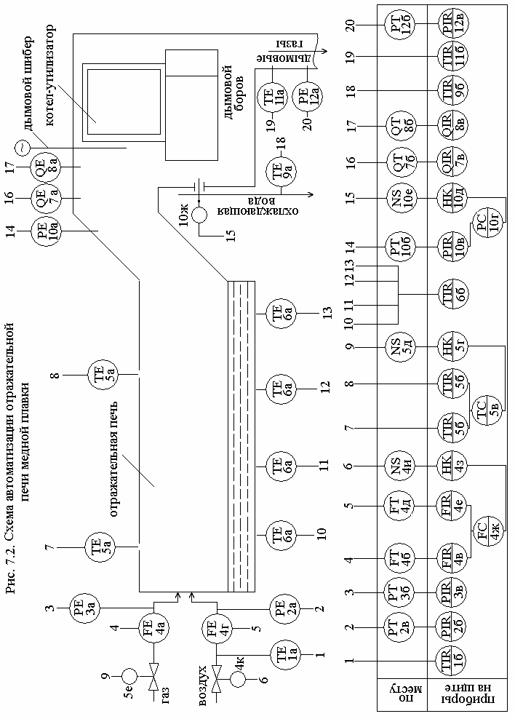

7.3.4. Система автоматического контроля температуры
воздуха
В комплект приборов входит термопреобразователь сопротивления (поз. 1а) и вторичный электронный прибор показывающий и самопишущий (поз. 1б).

7.3.5. Система автоматического контроля давления воздуха
Отбор давления из воздухопровода осуществляется отборным устройством (поз. 2а), а измерение давления – бесшкальным манометром (поз. (2б) и вторичным прибором (поз. 2в).

7.3.6. Система автоматического контроля давления газа
Построена аналогично предыдущей системе и включает отборное устройство (поз. 3а), манометр (поз. 3б) и вторичный прибор (поз. 3в).

7.3.7. Система автоматического контроля температуры
пода печи
Измерение температуры осуществляется с помощью термопар, вмонтированных в кладку пода печи в нескольких точках (поз. 6а). Вторичным прибором служит многоточечный автоматический потенциометр (поз. 6б).

7.3.8. Система автоматического контроля содержания СО₂ в отходящих газах включает отборное устройство (поз. 7а), электрический газоанализатор содержания углекислого газа (поз. 7б) со вторичным прибором (поз. 7в).

7.3.9. Система автоматического контроля содержания О₂
в отходящих газах
Система состоит из отборного устройства (поз. 8а), магнитного газоанализатора на О₂ (поз. 8б) со вторичным прибором (поз. 8в).

7.3.10. Система автоматического контроля температуры воды после охлаждения дымового шибера
Комплект приборов включает термопреобразователь сопротивления (поз. 9а) и вторичный регистрирующий прибор (поз. 9б).
7.3.11. Система автоматического контроля температуры
отходящих газов
Измерение осуществляется с помощью термопары (поз. 11а) и электронного потенциометра (поз. 11б).

7.3.12. Система автоматического контроля разрежения после котла–утилизатора
Включает отборное устройство (поз. 12а), тягонапоромер бесшкальный (поз. 12б) и вторичный прибор (поз. 12в).

8. АВТОМАТИЗАЦИЯ ПРОЦЕССА АГЛОМЕРАЦИИ СВИНЦОВОГО КОНЦЕНТРАТА

8.1 ОПИСАНИЕ ТЕХНОЛОГИЧЕСКОГО ПРОЦЕССА

Агломерация – это процесс спекания мелкой руды или концентрата в прочный кусковой и пористый материал – агломерат. Агломерация является самым распространенным способом окусковывания. При окусковывании сульфидных материалов происходит полное или частичное удаление серы, в этом случае агломерация является процессом обжига – спекания. На рис. 8.1 приведена схема агломерационной машины свинцового производства с прососом воздуха через слой шихты сверху вниз. Исходные материалы – концентрат, флюсы, возврат – смешиваются в шихтовочном отделении, откуда шихта ленточными транспортерами подается в приемный бункер I агломерационной машины. Важнейшим условием получения высококачественного агломерата является поддержание постоянства качества и количества загружаемой на ленту машины шихты. Из приемного бункера I шихта подается тарельчатым питателем II и маятниковым питателем III в загрузочную коробку машины. Маятниковый питатель служит для равномерного распределения шихты по ширине ленты. Для уменьшения провала мелких частиц сквозь колосники ленты в вакуум–камеры машины VIII, а также для увеличения газопроницаемости слоя шихта увлажняется. При этом средний размер частиц шихты увеличивается. Душирующая установка IV подает воду непосредственно на тарельчатый питатель II. Собственно агломерационная машина представляет собой бесконечную ленту V, составленную из тележек с колосниковым дном (паллеты). Лента укреплена на двух барабанах: ведущем VI и ведомом VII. Ширина ленты составляет 1,5 м, скорость движения колеблется в пределах от 1,3 до 2,0 см/с. Высота слоя шихты на ленте не превышает 200–250 мм. Под колосниками паллет установлено шесть вакуум–камер VIII, из которых газ отбирается эксгаустером IХ. Так организуется просасывание необходимого для горения воздуха через слой шихты сверху вниз. Для зажигания горючих составляющих шихты служит зажигательный горн Х, отапливаемый горючим газом. Машина приводится в движение мощным мотором постоянного тока ХI. Этот мотор питается от генератора постоянного тока, приводимого в движение двигателем переменного тока (система «генератор – двигатель»). Сложность этого устройства оправдана возможностью плавного регулирования скорости ленты.
При движении шихты по ленте влага из нее постепенно испаряется, затем начинается окисление составляющих шихты, выгорание серы. На рис. 8.1 условно показан слой шихты, из которого удаляется влага, после чего происходит «зажигание» шихты.
Положение этого слоя и определяет ход процесса. В результате горения материала температура слоя повышается и шихта спекается в агломерат. Для спекания свинцовых шихт необходима температура 950–1000 ^{о}С. Зона готового агломерата характеризуется законченным термическим процессом. Окончание процесса совпадает с прохождением паллетой последних вакуум–камер, над которыми просасываемый воздух охлаждает спек. На закругленной направляющей разгрузочного участка тележка переворачивается, ударяется о предыдущую и от общего массива агломерата отрывается кусок, равный длине паллеты. Выпавший спек попадает на колосниковый грохот, затем поступает в дробилку и вновь на грохот. Верхний продукт грохота крупностью +20 –100 мм является готовым агломератом и идет в плавку. Нижний продукт грохота измельчают и вводят в шихту как оборотный агломерат.

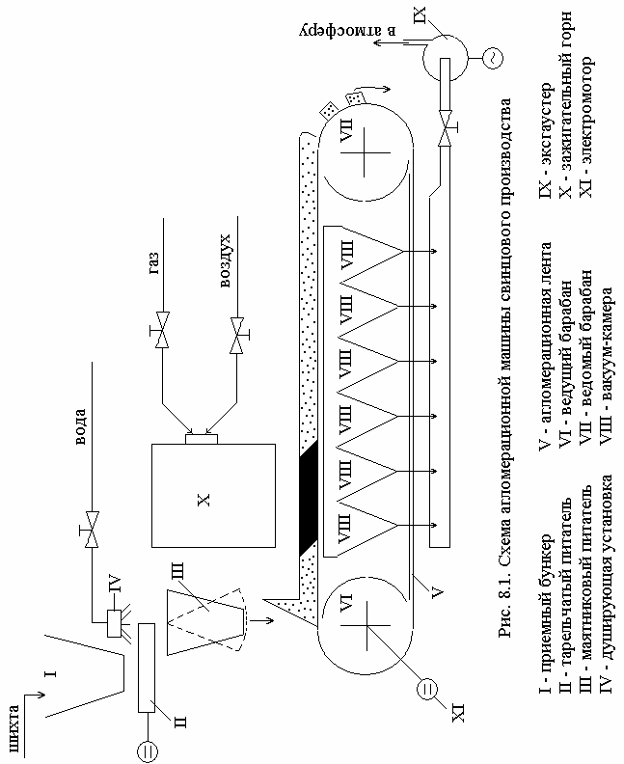

8.2. ВЫБОР СИСТЕМ АВТОМАТИЧЕСКОГО
РЕГУЛИРОВАНИЯ

Конечным результатом режима работы агломерационной машины является качество готового агломерата, зависящее в значительной степени от скорости движения ленты. Недопеченный агломерат («недопек») получается при увеличении скорости ленты по сравнению со скоростью процесса спекания; «перепек» образуется при соответствующем уменьшении скорости ленты. Так как фронт (линия) спекания по отношению к ленте движется вертикально вниз, то процесс заканчивается, когда фронт спекания достигает колосников. В этот момент температура в соответствующей вакуум–камере увеличивается до максимального значения, так как путь газового потока от зоны горения вниз минимален. Следовательно, положение точки окончания процесса можно определить по положению максимума температур в верхней части вакуум–камер. Нормальное качество агломерата получается обычно при положении максимума температур слоя над последней или предпоследней вакуум–камерой. Для рассматриваемой машины точка окончания процесса находится над пятой вакуум–камерой, ближе к ведомому барабану. Несоответствие между скоростью движения ленты и скоростью протекания процесса спекания вызывает перемещение максимума температур к началу машины («перепек») либо к концу машины («недопек»). Практическое определение положения точки максимума температур затрудняется тем, что абсолютное значение его может меняться. Наиболее распространенный метод определения положения точки окончания процесса спекания состоит в измерении разности температур в двух соседних вакуум–камерах в конце машины.
Изменение высоты слоя шихты на ленте осуществляет агломератчик вручную перемещением регулирующего шибера загрузочной коробки с целью поддержания максимально возможной производительности машины. Производительность тарельчатого питателя шихты должна быть поставлена в зависимость от изменения высоты слоя шихты на ленте и скорости движения паллет. Так как связать работу питателя непосредственно с указанными параметрами трудно, обычно предпочитают поддерживать уровень в загрузочной коробке машины постоянным.
Важным фактором режима спекания является газопроницаемость шихты, поступающей в машину и находящейся на ленте. От газопроницаемости слоя материала зависит количество просасываемого через него воздуха, а следовательно, и интенсивность процесса спекания. В свою очередь газопроницаемость шихты зависит от влажности, так как влага обеспечивает прилипание мелких частиц друг к другу.
Ввиду сложности задачи определения газопроницаемости шихты и поддержания ее постоянной приходится ограничиваться регулированием влажности материала. При этом подачу воды в шихту можно вести по расходу материала либо обеспечивать заданную влажность, измеряя ее в шихте специальным прибором – влагомером.
Зажигательный горн является вспомогательным устройством агломерационной машины. Задачей его следует считать создание достаточной для зажигания шихты температуры над слоем материала в начале ленты. Для свинцовой шихты температура в горне составляет примерно 900 ^{о}С. Повышение температуры ведет к перерасходу топлива на зажигание и к оплавлению поверхности шихты, что резко уменьшает газопроницаемость слоя, при этом возможно зажигание материала «гнездами». А понижение температуры в горне приводит к ухудшению условий зажигания. Поддержание постоянства температуры в горне можно обеспечить, изменяя расход топлива – природного газа, при этом для обеспечения высокой степени сгорания газа желательно постоянно поддерживать оптимальное соотношение расходов газ – воздух, изменяя расход воздуха.
Тяговый режим агломерационной машины влияет на расход воздуха, просасываемого через слой, т.е. на протекание основного процесса – спекания шихты. Для обеспечения нормального тягового режима обычно стабилизируют разрежение перед эксгаустером. Нормальное разрежение перед эксгаустером составляет 10–11 кПа. При увеличении разрежения увеличивается расход воздуха, проходящего через слой шихты на ленте, материал охлаждается и процесс замедляется. Кроме того, увеличиваются присосы воздуха в вакуум–камеры, что вызывает перерасход электроэнергии на привод эксгаустера. При уменьшении разрежения снижается расход воздуха, что ухудшает режим горения материала. С другой стороны, разрежение в вакуум–камерах часто колеблется из-за неравномерности физических свойств слоя шихты. Отсюда ясна необходимость регулирования разрежения в сборном газоходе.
Помимо вышеперечисленного очень полезно для управления процессом агломерации иметь информацию о температуре в каждой вакуум–камере.
В целом, функциональная схема автоматизации процесса агломерации свинцового концентрата должна включать следующие системы автоматического контроля и регулирования:
1. Системы автоматического регулирования
– разности температур в двух последних вакуум–камерах путем изменения скорости аглоленты;
– высоты слоя шихты на аглоленте путем изменения производительности питателя шихты;
– влажности шихты путем изменения расхода воды на увлажнение;
– температуры в горне путем изменения расхода природного газа;
– соотношения расходов газ – воздух, путем изменения расхода воздуха;
– разрежения перед эксгаустером путем изменения положения заслонки в газоходе.
2. Система автоматического контроля температуры в вакуум–камерах.
Номинальные значения некоторых выходных технологических параметров процесса агломерации приведены в табл. 8.1.

Таблица 8.1

№№ п/п | Наименование параметра | Единица измерения | Номинальные  величины
1. | Температура в вакуум–камерах | ^{о}С | 200–800
2. | Температура в горне | ^{о}С | 900
3. | Высота слоя шихты на ленте | мм | 200–250
4. | Разрежение перед эксгаустером | кПа | 10–11
8.3. ОПИСАНИЕ СИСТЕМ АВТОМАТИЧЕСКОГО КОНТРОЛЯ И РЕГУЛИРОВАНИЯ (рис. 8.2)

8.3.1. Система автоматического регулирования разности
температур в двух последних вакуум–камерах
В рассматриваемой системе принято автоматическое регулирование скорости ленты по разности температур в пятой и шестой вакуум–камерах. В результате технологических испытаний установлено, что при нормальном ходе процесса эта разность равна нулю. Двойные термопары (поз. 6д и поз. 6е) связаны с автоматическим регулятором (поз. 6к). Регулятор через блок ручного управления (поз. 6л) и силовой блок управления (поз. 6м) воздействует на систему «генератор – двигатель» (поз. 6н), изменяя скорость движения ленты агломерационной машины.

8.3.2. Система автоматического регулирования высоты слоя шихты на аглоленте
В качестве датчика уровня используется трехэлектродный индикатор откоса шихты (поз. 1а). Все три электрода имеют разную длину. Один из них постоянно погружен в шихту, другой находится вне ее, а положение третьего соответствует нормальному уровню шихты в загрузочной коробке. При уменьшении уровня шихты размыкается цепь между средним и первым электродом, а при повышении уровня замыкается цепь между средним и вторым электродом. Электродный датчик связан с релейным регулятором (поз. 1б), который через блок ручного управления (поз. 1в) активизирует пусковую аппаратуру (поз. 1г), включающую маломощный реверсивный двигатель и реостат в цепи обмотки возбуждения двигателя постоянного тока (поз. 1д) тарельчатого питателя шихты.
Схема управления работой питателя шихты обеспечивает наличие постоянного запаса шихты в загрузочной коробке, исключает значительные колебания уровня.

8.3.3. Система автоматического регулирования влажности шихты
В данной системе принято автоматическое регулирование подачи воды в душирующую установку IV по расходу шихты.

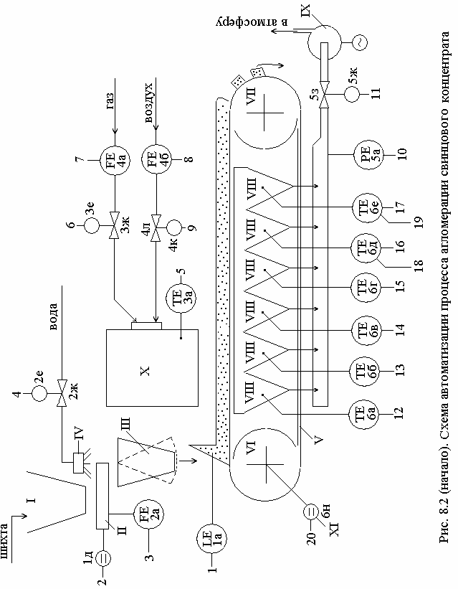

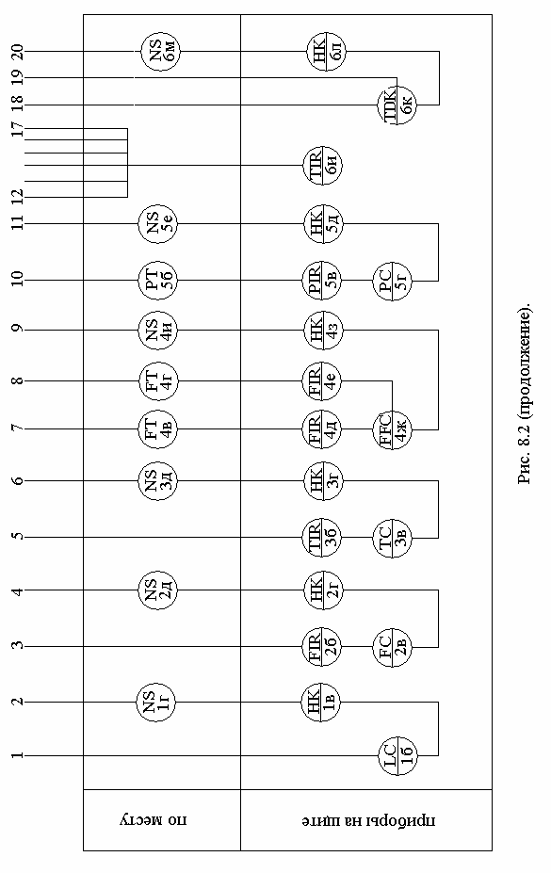
Причем расход шихты измеряют по скорости вращения тарельчатого питателя, измеряемой с помощью тахогенератора (поз. 2а). С тахогенератора сигнал поступает на вторичный прибор (поз. 2б), а затем – на автоматический регулятор (поз. 2в), пульт ручного управления (поз. 2г), магнитный пускатель (поз. 3д) и исполнительный механизм (поз. 2е), изменяющий расход воды на орошение с помощью регулирующего органа (поз. 2ж).

8.3.4. Система автоматического регулирования температуры
в горне
Система состоит из термопары (поз. 3а), автоматического потенциометра (поз. 3б), регулятора (поз. 3в), пульта ручного управления (поз. 3г), магнитного пускателя (поз. 3д) и исполнительный механизм (поз. 3е), воздействующего на поворотную заслонку (поз. 3ж), установленную на трубопроводе природного газа.
Известно, что термопары, работающие в тяжелых условиях зажигательного горна, часто выходят из строя. Иногда их заменяют термоимпульсной трубкой петлеобразной формы, через которую непрерывно протекает постоянное количество воды. До и после петли, помещенной в горн, устанавливают термометры сопротивления. Регулирующим импульсом для данной системы служит разность температур воды на входе и на выходе из петли.

8.3.5. Система автоматического регулирования соотношения расходов газ–воздух
Это обычная стандартная система, использовавшаяся и при автоматизации других тепловых объектов. Она состоит из сужающих устройств (поз. 4а – для газа и поз. 4б – для воздуха), дифференциальных манометров (поз. 4в и 4г), вторичных приборов (поз. 4д и 4е), автоматического регулятора (поз. 4ж), пульта (поз. 4з), магнитного пускателя (поз. 4и) и исполнительного механизма (поз. 4к), изменяющего расход воздуха с помощью поворотной заслонки (поз. 4л) на трубопроводе воздуха.

8.3.6. Система автоматического регулирования разрежения перед эксгаустером
Система включает отборное устройство (поз. 5а), дифференциальный манометр (поз. 5б), вторичный прибор (поз. 5в), автоматический регулятор (поз. 5г), пульт (поз. 5д), магнитный пускатель (поз. 5е) и исполнительный механизм (поз. 5ж), связанный с регулирующей поворотной заслонкой (поз. 5з) перед эксгаустером.

8.3.7. Система автоматического контроля температуры в вакуум–камерах
Контроль осуществляется с помощью одинарных и двойных термопар (поз. 6а–6е) и вторичного многоточечного потенциометра (поз. 6и).

ЛИТЕРАТУРА

1. Благовещенская М.М., Злобин Л.А. Информационные технологии систем управления технологическими процессами. М., «Высшая школа», 2005.
2. Текиев В.М., Яржемский А.С. Методические указания по оформлению дипломных (курсовых) проектов и работ. Владикавказ, изд-во «Терек», 2002.
3. Гущин С.Н. Телегин А.С., В.И. Лобанов и др. Теплотехника и теплоэнергетика металлургического производства. /Учебник для вузов. М., Металлургия, 1993.
4. Уткин Н.И. Производство цветных металлов. «Интермет Инжиниринг», 2004.
5. Тарасов А.В. Производство цветных металлов и сплавов. /Справочник в 3-х томах. Т.1. Общие вопросы цветной металлургии. М., Металлургия, 2001.
6. Зеликман А.Н. Металлургия тугоплавких редких металлов. М., Металлургия, 1986.
7. Козлов П.А. Вельц-процесс. М., ФГУП, изд. дом «Руда и металлы», 2002.

СОДЕРЖАНИЕ

Введение  1. Виды металлургических печей, особенности их автоматизации  2. Автоматизация процесса обжига цинкового концентрата в кипящем слое  3. Автоматизация процесса обжига молибденитового концентрата в кипящем слое  4. Автоматизация вращающейся вельц-печи цинкового производства  5. Автоматизация вращающейся печи спекания глинозема  6. Автоматизация вращающейся печи кальцинации глинозема  7. Автоматизация процесса отражательной плавки медной шихты  8. Автоматизация процесса агломерации свинцового концентрата  Литература | 3  5  11  23  28  39  50  56  67  78

